Инструкция пользователя ПО КИС «Теплоэнергоучет»
Количество листов: 70

Содержание
1. Введение 4
1.1. Область применения 4
1.2. Краткое описание возможностей 4
1.3. Уровень подготовки оператора 4
1.4. Перечень эксплуатационной документации, с которой необходимо ознакомиться оператору 4
2. Назначение системы и условия применения 5
3. Порядок запуска и авторизации 6
4. Структура ПО КИС «ТЕПЛОЭНЕРГОУЧЕТ» 7
4.1. Функциональный блок «Коммерческий учет» 7
4.1.1. Работа с ведомостями 8
4.1.1.1. Фильтры ведомостей 8
4.1.1.2. Создание, редактирование и удаление фильтров 10
4.1.1.3. Реестр ведомостей 12
4.1.1.4. Просмотр ведомости 13
4.1.1.5. Создание ведомости 16
4.1.1.5.1. Режим «Посуточный ввод показаний интеграторов» 17
4.1.1.5.2. Режим «Ввод показание интеграторов за расчётный период» 19
4.1.1.5.3. Режим «Ввод итоговых значений за расчётный период» 20
4.1.1.6. Печать ведомости 22
4.1.1.7. Экспорт ведомости 22
4.1.2. Работа с протоколами 22
4.1.2.1. Фильтры протоколов 22
4.1.2.2. Реестр протоколов 24
4.1.2.3. Просмотр протокола 24
4.1.2.4. Печать протокола 24
4.1.2.5. Экспорт протокола 24
4.1.3. Работа с актами 24
4.1.3.1. Фильтры актов 25
4.1.3.2. Реестр актов 25
4.1.3.3. Просмотр и редактирование актов 26
4.1.3.3.1. Проверка и паспортизация потребителя 28
4.1.3.3.2. Добавление и удаление строк 29
4.1.3.4. Печать акта 30
4.1.3.5. Экспорт акта 30
4.1.4. Работа с расчётами замещающих значений 30
4.1.4.1. Фильтры расчётов замещающих значений 31
4.1.4.2. Реестр расчётов замещающих значений 33
4.1.4.3. Создание расчёта замещающих значений 34
4.1.4.4. Просмотр и редактирование расчёта замещающих значений 35
4.1.4.5. Согласование расчётов замещающих значений 36
4.1.5. Согласование документов 37
4.1.5.1. Фильтры согласований 37
4.1.5.2. Реестр согласования 38
4.1.5.3. Процесс согласования документа 39
4.2. Функциональный блок «Паспортизация и НСИ» 40
4.2.1. Структура объектов генерации 41
4.2.2. Справочники и паспорта 42
4.2.2.1. Просмотр справочника 43
4.2.2.2. Редактирование справочника 43
4.2.3.2. Создание справочника 44
4.2.3.3. Экспорт справочника 44
4.2.3.4. Импорт справочника 44
4.2.3.5. Печать справочника 45
4.2.4. Работа со списками согласующих 45
4.2.4.2. Фильтры реестра списков согласующих 45
4.2.3. Реестр списков согласующих 45
4.2.3.1. Создание списка согласующих 46
4.2.3.2. Просмотр и редактирование списка согласующих 49
4.3. Функциональный блок «Аналитика и отчётность» 50
4.3.1. Раздел «Реестр отчётов» 51
4.3.1.1. Блок управления отчётами 51
4.3.1.2. Дерево отчётов 52
4.3.1.3. Блок просмотра отчёта 52
4.3.1.4. Окно создания/редактирования отчёта 53
4.3.1.4.1. Блок «Доступные поля» 54
4.3.1.4.2. Блок «Отобранные поля» 55
4.3.1.4.3. Блок «Настройки полей» 57
4.3.1.4.3.1. Фильтрация 57
4.3.1.4.3.2. Сортировка 58
4.3.1.4.3.3. Группировка 58
4.3.1.4.3.4. Итоги 59
4.3.1.4.4. Предпросмотр 59
4.3.1.4.5. Блок «Настройки отчёта» 60
4.3.1.5. Окно настройки линейчатой диаграммы 61
4.3.1.5.1. Блок «Настройка» 62
4.3.1.5.2. Блок «Предпросмотр» 63
4.3.1.5.3. Блок «Отображение данных» 64
4.3.2. Раздел «Регламентная отчётность КУ» 64
4.3.2.1. Фильтры регламентной отчётности 64
4.3.2.2. Реестр регламентной отчётности 65
Аварийные ситуации 66
Рекомендации по освоению 68
Термины и сокращения 69

Введение

1.1. Область применения
Настоящее Руководство оператора ПО КИС «Теплоэнергоучет» (далее – Руководство) предназначено для пользователей, осуществляющих функциональное использование верхнего уровня комплексной автоматизированной системы коммерческого учета тепловой энергии и теплоносителя.

1.2. Краткое описание возможностей
ПО КИС «Теплоэнергоучет» обеспечивает реализацию следующих возможностей:
- хранение и обработка первичных (немодифицированных) данных отпуска тепловой энергии и расхода теплоносителя;
- формирование замещающих значений (досчетов) посредством алгоритмов, учитывающих определение количества тепловой энергии и теплоносителя при работе приборов учета в нештатных режимах;
- формирование итоговых ведомостей, протокола и акта отпуска тепловой энергии и расхода теплоносителей от объекта генерации;
- накопление и обработка данных в отдельном аналитическом хранилище данных, их анализ и отображение, а также предоставление регламентированной отчётности;
- централизованное ведение паспортов по объектам коммерческого учета
и справочников, используемых для обеспечения информационной совместимости функциональных подсистем ПО КИС «Теплоэнергоучет».

1.3. Уровень подготовки оператора
Настоящее Руководство ориентировано на пользователей, владеющих основными навыками работы в операционной системе и с офисным программным обеспечением, в том числе и с последними версиями веб-браузеров.

1.4. Перечень эксплуатационной документации, с которой необходимо ознакомиться оператору
Для корректной работы с ПО КИС «ТЕПЛОЭНЕРГОУЧЕТ» оператору (пользователю) достаточно ознакомиться с материалами, представленными в настоящем Руководстве.
В Руководстве приведены описания последовательности действий пользователя при выполнении основных типовых операций в системе.

Назначение системы и условия применения
Система ПО КИС «ТЕПЛОЭНЕРГОУЧЕТ» предназначена для комплексного информационно-аналитического обеспечения и автоматизации следующих функциональных задач:
- измерения, сбора, хранения и обработки данных, необходимых для организации коммерческого учета тепловой энергии и теплоносителя на объектах генерации;
- осуществление контроля количества и качества отпущенной объектами генерации тепловой энергии и теплоносителей в соответствии с требованиями действующего законодательства;
- организации единого централизованного хранилища информационных ресурсов, характеризующих процесс коммерческого учета на объектах генерации по отпуску тепловой энергии и теплоносителей;
- обеспечения доступа соответствующих подразделений к данным для организации коммерческого учета по приборам учета ТЭ;
- ведения нормативно-справочной и паспортной информации об объектах учета;
- осуществления диагностики и контроля технического состояния оборудования Системы.

Порядок запуска и авторизации
Для входа в систему необходимо строке поиска браузера ввести адрес.
После этого будет открыто окно авторизации системы для ввода имени пользователя и пароля (Рисунок 1).
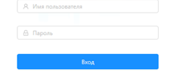
Рисунок 1 — Окно авторизации
После заполнения соответствующих полей необходимо нажать кнопку «Вход».
В случае успешной авторизации будет открыто основное окно ПО КИС «ТЕПЛОЭНЕРГОУЧЕТ».

Структура ПО КИС «ТЕПЛОЭНЕРГОУЧЕТ»
Перечень основных функциональных блоков ПО КИС «ТЕПЛОЭНЕРГОУЧЕТ» и их назначение представлены в таблице ниже (1).
Таблица 1 — Основные функциональные блоки
№ | Функциональный блок | Описание блока
- 1 | Коммерческий учет | Предназначен для работы с ведомостями, протоколами и актами, а также для осуществления расчётов замещающих значений
- 2 | Паспортизация и НСИ | Содержит справочные данные системы, а также информацию об оборудовании и датчиках объектов генерации
- 3 | Аналитика и отчётность | Предназначен для создания/редактирования отчётов с помощью конструктора

Функциональный блок «Коммерческий учет»
Функциональный блок «Коммерческий учет» предназначен для формирования, ведения и согласования ведомостей, протоколов и актов, а также формирования расчётов замещающих значений.
Коммерческий учет включает в себя следующие разделы (рисунок 2):
- Реестр ведомостей;
- Реестр протоколов;
- Реестр актов;
- Реестр расчётов замещающих значений;
- Реестр согласования.
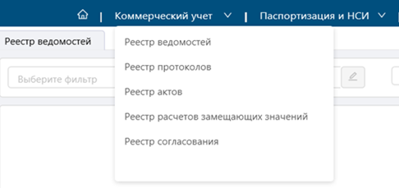
Рисунок 2 — Разделы функционального блока «Коммерческий учет»

4.1.1. Работа с ведомостями
Набор посуточных и почасовых ведомостей по каждому объекту генерации,
по каждой магистрали (кроме магистрали ХБН), по каждому подающему/обратному трубопроводу/паропроводу, трубопроводу основной подпитки за расчётный период (месяц) в ПО КИС «ТЕПЛОЭНЕРГОУЧЕТ» формируются автоматически в первый день месяца, следующим за расчётным при наличии достаточного объема данных.
Набор посуточных и почасовых ведомостей по каждому объекту генерации
по магистралям ХБН, трубопроводам аварийной подпитки и источникам холодной воды за расчётный период (месяц) в ПО КИС «ТЕПЛОЭНЕРГОУЧЕТ» формируются с помощью ручного ввода.
Для начала работы с ведомостями необходимо перейти в раздел «Реестр ведомостей».
Переход к просмотру списка ведомостей возможен после выполнения одного из следующих действий:
- выбрать сохраненный ранее фильтр из выпадающего списка;
- задать параметры фильтра нажав на кнопку «Параметры фильтра» .

Фильтры ведомостей
Для работы со списком ведомостей возможно применение следующих фильтров:
- объект – выбор объекта генерации из списка для поиска соответствующих ведомостей;
- магистраль/паропровод/подпитка – выбор магистрали, паропровода или трубопровода подпитки объекта генерации из списка, становится активным после выбора объекта генерации (рисунок 3);
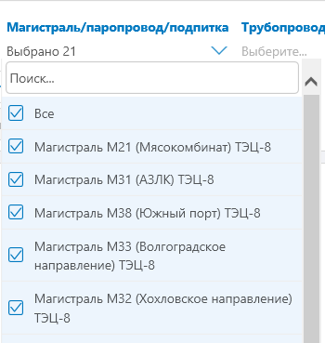
Рисунок 3 — Выбор магистрали/паропровода/подпитки
- трубопровод – выбор трубопровода соответствующего объекта генерации
из списка, становится активным после выбора объекта генерации;
- расчётный период – выбор расчётного периода для формирования списка соответствующих ведомостей, возможно выбрать текущий расчётный период, закрытый расчётный период либо временной диапазон. При выборе временного диапазона открывается календарь с выбором дат (рисунок 4), при выборе закрытого расчётного периода открывается календарь с выбором прошедшего месяца (рисунок 5), при выборе текущего расчётного периода за расчётный период берется временной диапазон с 1 по текущее число текущего месяца;
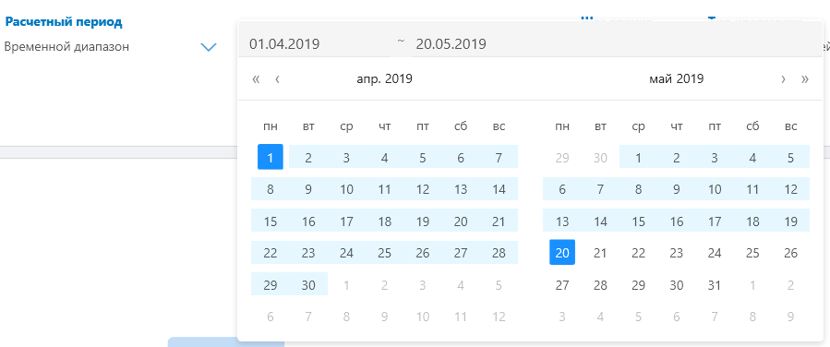
Рисунок 4 — Выбор временного диапазона
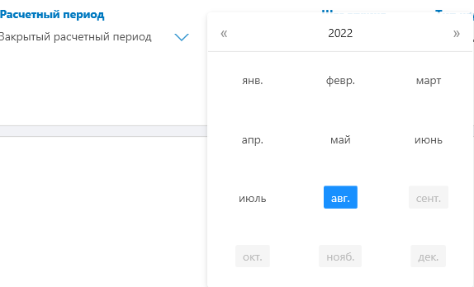
Рисунок 5 — Выбор закрытого расчётного периода
- шаг архива – для поиска ведомостей по методу формирования: час, сутки;
- тип ведомости: выбор типа ведомости для некоторых объектов генерации:
  - ГБП – на границе балансовой принадлежности;
  - УУТЭ – на узле учета тепловой энергии.
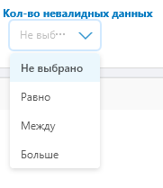
- количество невалидных данных – для поиска ведомостей с ошибочными данными. Возможно выбрать следующий критерии поиска: не выбрано, равно, между, больше (рисунок 6).
Рисунок 6 — Выбор количества невалидных данных
- количество незагруженных данных – для поиска ведомостей с незагруженными данными. Возможно выбрать следующий критерии поиска: не выбрано, равно, между, больше (рисунок 7).
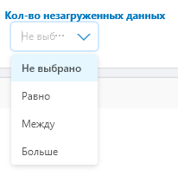
Рисунок 7 — Выбор количества незагруженных данных
После выбора всех фильтров либо выбора сохраненного фильтра необходимо нажать кнопку «Применить фильтр» . В результате сформируется список всех ведомостей (реестр ведомостей), соответствующий критерию отбора.

Создание, редактирование и удаление фильтров
Для сохранения заданных параметров фильтра необходимо нажать на кнопку «Сохранить фильтр» .
Сохранение фильтра происходит по одному из возможных сценариев и зависит
от начальных действий с фильтрами.
Если выбор критериев поиска осуществлялся из ранее сохраненного фильтра, то в окне сохранения фильтра выбрать один из предложенных вариантов (рисунок 8):
- текущий фильтр;
- новый фильтр.
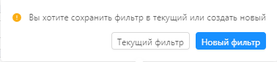
Рисунок 8 — Окно выбора варианта сохранения фильтра
В случае, если выбран:
- «Текущий фильтр» - выбранные параметры сохранятся
с названием фильтра, который был предварительно выбран;
- «Новый фильтр» - откроется окно «Сохранение фильтра» (рисунок 9), где необходимо ввести название нового фильтра и нажать кнопку «Сохранить», после этого название нового фильтра появится в списке сохраненных фильтров. Для отмены изменений необходимо нажать кнопку «Отмена».
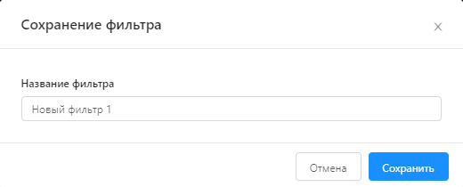
Рисунок 9 — Окно «Сохранение фильтра»
Если выбор фильтров осуществлялся без использования сохраненных фильтров, (через кнопку «Параметры фильтра»), то откроется окно «Сохранение фильтра», где необходимо ввести название нового фильтра и нажать кнопку «Сохранить», после этого название нового фильтра появится в списке сохраненных фильтров. Для отмены изменений необходимо нажать кнопку «Отмена».
Для изменения названия фильтра необходимо рядом со списком сохраненных фильтров нажать на кнопку «Карандаш», в результате чего откроется окно «Редактирование названия фильтра» (рисунок 10). После редактирования названия фильтра необходимо нажать кнопку «Сохранить». Для отмены изменений необходимо нажать кнопку «Отмена».
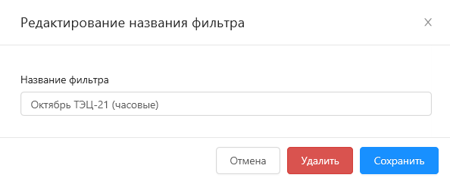
Рисунок 10 — Окно «Редактирование названия фильтра»
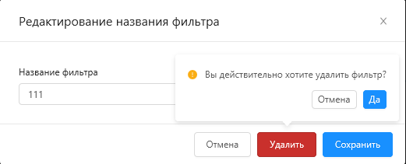
Для удаления фильтра из списка сохраненных необходимо рядом со списком сохраненных фильтров нажать на кнопку «Карандаш». В окно «Редактирование названия фильтра» необходимо нажать на кнопку «Удалить» и подтвердить свой выбор, нажав на кнопку «Да» (см. рисунок 11).
Рисунок 11 — Удаление фильтра

Реестр ведомостей
Реестр ведомостей содержит поля:
- статус;
- код;
- время формирования;
- вид ведомости;
- объект генерации;
- наименование;
- номер ПУ;
- потребитель;
- время нешт. сит., ч.;
- тип ведомости;
- невалидно;
- незагруженно.
Статус ведомости зависит от нештатных ситуаций может находиться в одном
из трех состояний:
ручной расчёт – имеются нештатные ситуации, требуется ручной ввод для расчёта замещающих значений;
автоматический расчёт – Тнс (время нештатной ситуации) закрыто автоматическим расчётом замещающих значений;
без расчёта – Тнс = 0.
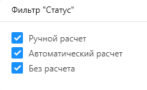
Реестр ведомостей возможно отсортировать по статусу, для этого необходимо нажать на значок сортировки на столбце статус (рисунок 12) и выбрать необходимый фильтр статуса.
Рисунок 12 — Фильтрация по статусы ведомостей
В реестре ведомостей есть возможность сортировки по столбцам, для этого необходимо нажать на значок сортировки возле названия столбца .
Также пользователю доступен выбор отображаемых столбцов, для этого необходимо нажать на кнопку «Столбцы» в правом верхнем углу экрана и выбрать необходимые (см. рисунок 13).
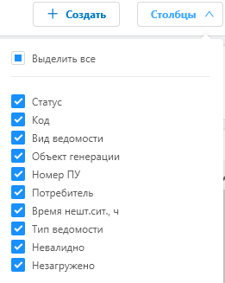
Рисунок 13 — Выбор столбцов ведомости

Просмотр ведомости
Для просмотра ведомости необходимо дважды кликнуть на соответствующую строку в реестре ведомостей левой клавишей мыши.
Ведомость состоит из блоков:
- шапка ведомости;
- таблица значений;
- таблица интегральных значений;
- отчёт к ведомости (при наличии расчётов замещающих значений);
- итоговые значения с учетом расчётов замещающих значений.
Шапка ведомости содержит справочную информацию и параметры ведомости, ее можно свернуть , развернуть , нажав
на соответствующую кнопку в верхнем правом углу экрана.
Таблица значений содержит данные приборов учета и итоговые/средние значения.
Таблица интегральных значений содержит накопленные значения из суточных архивов приборов учета (показания интеграторов) на начало и конец расчётного периода и итоговые/средние значения (см. рисунок 14).
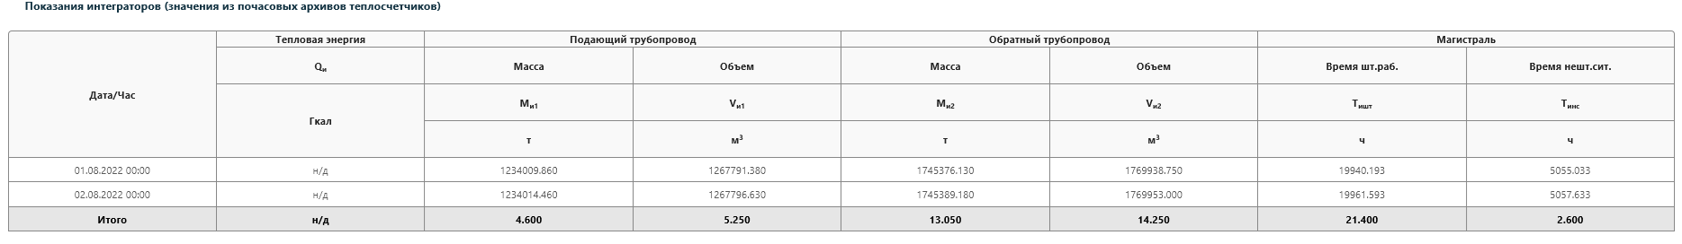
Рисунок 14 — Показания интеграторов
Отчёт к ведомости представляет собой таблицу с данными
о расчётах замещающих значений за расчётный период для выбранной ведомости
и содержит поля:
- код (расчёта замещающих значений);
- время создания (расчёта замещающих значений);
- время обновления (время редактирования расчёта замещающих значений);
- период расчёта;
- Тнс (время нештатной ситуации);
- наименование алгоритма (расчёта замещающих значений);
- комментарий;
- физические величины (рассчитанные замещающие значения);
- статус (согласования);
- файл (доказательная база ручного расчёта замещающих значений).
Для детального просмотра выбранного расчёта замещающего значения в отчёте
к ведомости необходимо выбрать строку с расчётом замещающего значения, щелкнув левой кнопкой мыши (рисунок 15).
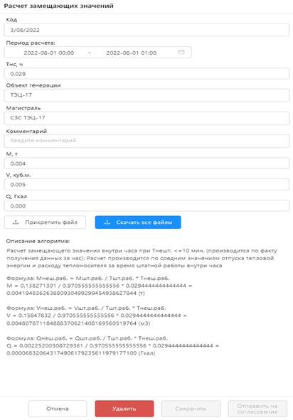
Рисунок 15 — Просмотр расчёта замещающих значений
Итоговые значения, с учетом расчётов замещающих значений (рисунок 16), представляют собой таблицу данных с полями ведомости. Содержимое таблицы состоит из итоговой строки с учетом итоговых данных ведомости и расчётов замещающих значений.
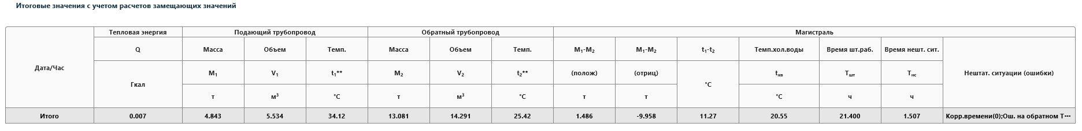
Рисунок 16 — Итоговые значения с учетом расчётов замещающих значений
Для создания расчёта замещающего значения к ведомости необходимо нажать
на кнопку «Создать досчёт», в результате чего откроется окно создания досчёта, работа
с которым описана в разделе «Создание расчёта замещающих значений».

Создание ведомости
Для создания ведомости необходимо нажать кнопку «Создать» в верхнем правом углу реестра ведомостей, в результате чего откроется окно параметров новой ведомости (рисунок 17), где необходимо указать:
- объект генерации (выбор из списка);
- магистраль/трубопровод (выбор из списка, становится доступен после выбора объекта генерации);
- расчётный период (текущий/закрытый).
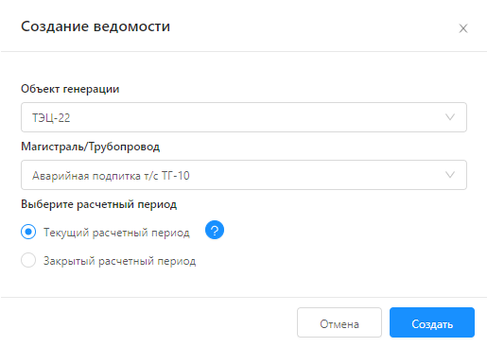
Рисунок 17 — Окно параметров новой ведомости
Для создания ведомости с указанными параметрами необходимо нажать кнопку «Создать», для отмены изменений – кнопку «Отмена».
После создания ведомости появляется новая вкладка ведомости. Кроме того, в верхней части ведомости имеются дополнительные кнопки:
- «Ввод данных» ;
- «Сбросить»;
- «Удалить».
Созданная ведомость добавляется в реестр ведомостей.
При нажатии на кнопку «Ввод данных» появляется форма «Выбор режима заполнения ведомости» (рисунок 18), в которой необходимо выбрать один из трех режимов:
- Посуточный ввод показаний интеграторов;
- Ввод показаний интеграторов за расчётный период;
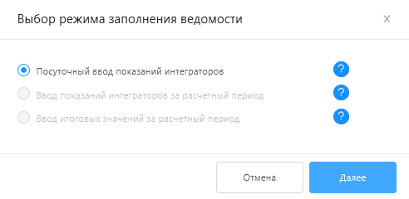
- Ввод итоговых значений за расчётный период.
Рисунок 18 — Форма «Выбор режима заполнения ведомости»
После выбора одного из режимов заполнения ведомости нажать кнопку «Далее».
Рассмотрим работу трех режимов заполнения ведомости подробнее:

Режим «Посуточный ввод показаний интеграторов»
При выборе режима «Посуточный ввод значений интеграторов» (рисунок 19)
в новом окне необходимо:
- Выбрать дату ввода значений.
- Заполнить поля:
- Температура теплоносителя подающего трубопровода;
- Температура обратного трубопровода;
- Тепловая энергия (ввод начального и конечного значения);
- Масса теплоносителя подающего трубопровода (ввод начального и конечного значения);
- Объем теплоносителя подающего трубопровода (ввод начального
и конечного значения);
- Масса теплоносителя обратного трубопровода (ввод начального и конечного значения);
- Объем теплоносителя обратного трубопровода (ввод начального и конечного значения);
- Время штатной работы (ввод начального и конечного значения);
- Время нештатных ситуаций (ввод начального и конечного значения).
Следует учесть:
- при вводе значений для разделения целой и дробной части числа необходимо использовать точку (.);
- при заполнении полей «время штатной работы» и «время нештатных ситуаций» сумма значений этих полей должно быть равна 24 часам.
- Указать нештатную ситуацию, способом выбора из списка нештатных ситуаций. Доступен выбор нескольких нештатных ситуаций.
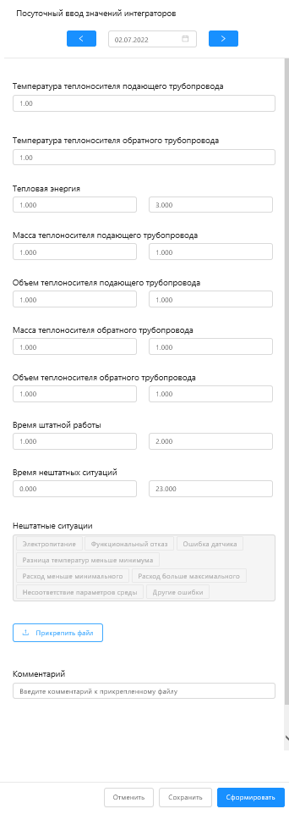
- При необходимости возможно прикрепить файл и добавить комментарий
к прикрепленному файлу. Существуют ограничения к формату и размеру прикрепляемого файла – размер не должен превышать 5Мб, допустимые форматы: .doc, .docx, .txt, .xls, .xlsx, .jpg, .bmp, .tiff, .gif, .zip, .rar, .tz7, .pdf.
Рисунок 19 — Форма «Ввод показаний интеграторов за расчётный период»
- Для сохранения изменений и последующего ввода данных за другую дату (форма ввода не закрывается и есть возможность редактировать введенные значения) необходимо нажать кнопку «Сохранить». При сохранении изменений введенные значения отобразятся в окне созданной ведомости.
Для редактирования введенных ранее значений необходимо ввести данные
а соседнюю дату, а затем вернуться к выбранной дате и отредактировать данные.
Для сохранения изменений и перехода к окну ведомости (форма закрывается) - кнопку «Сформировать». Введенные значения отобразятся в окне созданной ведомости.
Для отмены изменений – кнопку «Отменить».

Режим «Ввод показание интеграторов за расчётный период»
  - При выборе режима «Ввод показаний интеграторов за расчётный период» в новом окне заполнить поля (рисунок 20):
- Температура теплоносителя подающего трубопровода;
- Температура обратного трубопровода;
- Тепловая энергия (ввод начального и конечного значения);
- Масса теплоносителя подающего трубопровода (ввод начального и конечного значения);
- Объем теплоносителя подающего трубопровода (ввод начального
и конечного значения);
- Масса теплоносителя обратного трубопровода (ввод начального и конечного значения);
- Объем теплоносителя обратного трубопровода (ввод начального и конечного значения);
- Время штатной работы (ввод начального и конечного значения);
- Время нештатных ситуаций (ввод начального и конечного значения).
Следует учесть:
- при вводе значений для разделения целой и дробной части числа необходимо использовать точку (.);
- при заполнении полей «время штатной работы» и «время нештатных ситуаций» сумма значений этих полей должно быть равна 24 часам.
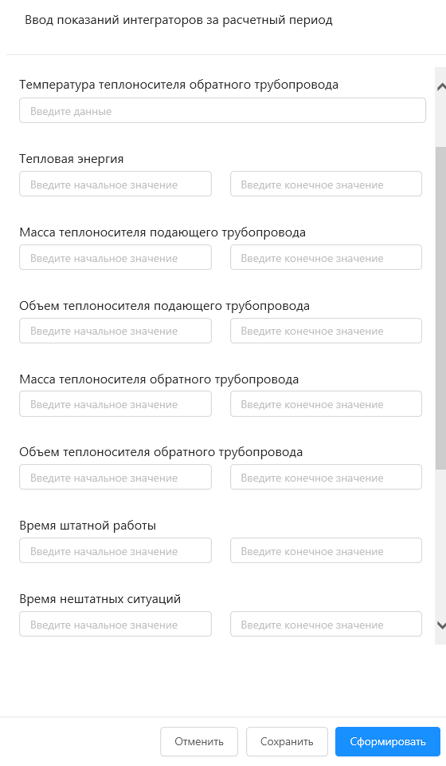
Рисунок 20 — Форма «Ввод показаний интеграторов за расчётный период»
- Указать нештатную ситуацию, способом выбора из списка нештатных ситуаций. Доступен выбор нескольких нештатных ситуаций.
- При необходимости возможно прикрепить файл и добавить комментарий
к прикрепленному файлу. Существуют ограничения к формату и размеру прикрепляемого файла – размер не должен превышать 5Мб, допустимые форматы: .doc, .docx, .txt, .xls, .xlsx, .jpg, .bmp, .tiff, .gif, .zip, .rar, .tz7, .pdf.
- Для сохранения изменений и последующего редактирования сохраненных данных (форма ввода не закрывается и есть возможность редактировать введенные значения) необходимо нажать кнопку «Сохранить».
- Для сохранения изменений и перехода к окну ведомости (форма закрывается) - кнопку «Сформировать». Введенные значения отобразятся в разделе «Показания интеграторов (значения из суточных архивов теплосчетчиков)» созданной ведомости (рисунок 21).
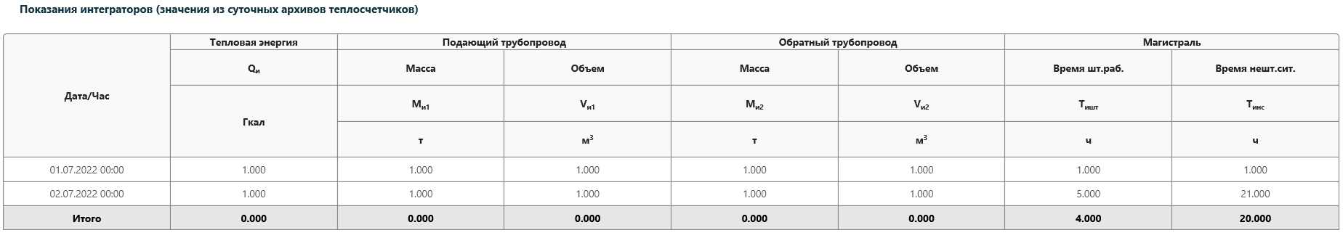
- Для отмены изменений – кнопку «Отменить».
Рисунок 21 — Результат в ведомости ввода интеграторов за отчётный период

Режим «Ввод итоговых значений за расчётный период»
- При выборе режима «Ввод итоговых значений за расчётный период» в новом окне заполнить поля (рисунок 22):
- Тепловая энергия;
- Масса теплоносителя подающего трубопровода;
- Объем теплоносителя подающего трубопровода;
- Масса теплоносителя обратного трубопровода;
- Объем теплоносителя обратного трубопровода;
- Время штатной работы;
- Время нештатных ситуаций.
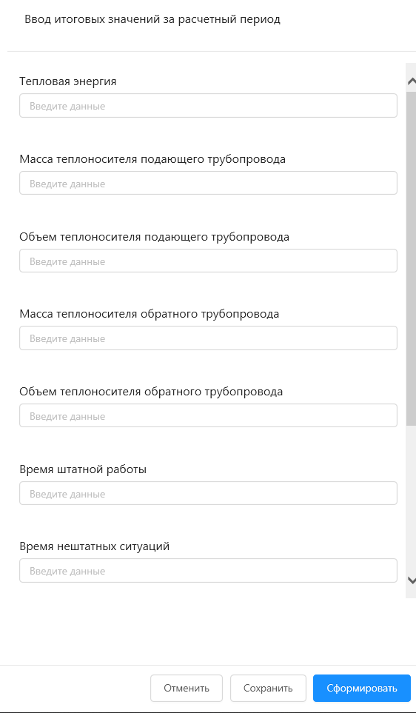
При вводе значений следует учесть, что для разделения целой и дробной части числа необходимо использовать точку (.).
Рисунок 22 — Форма «Ввод итоговых значений за расчётный период»
- Указать нештатную ситуацию, способом выбора из списка нештатных ситуаций. Следует отметить, что доступен выбор нескольких нештатных ситуаций.
- При необходимости возможно прикрепить файл и добавить комментарий
к прикрепленному файлу. Существуют ограничения к формату и размеру прикрепляемого файла – размер не должен превышать 5Мб, допустимые форматы: .doc, .docx, .txt, .xls, .xlsx, .jpg, .bmp, .tiff, .gif, .zip, .rar, .tz7, .pdf.
- Для сохранения изменений и последующего редактирования сохраненных данных (форма ввода не закрывается и есть возможность редактировать введенные значения) необходимо нажать кнопку «Сохранить».
- Для сохранения изменений и перехода к окну ведомости (форма закрывается) - кнопку «Сформировать». Введенные значения отобразятся в разделе «Итоговые значения с учетом расчётов замещающих значений» созданной ведомости (рисунок 23).
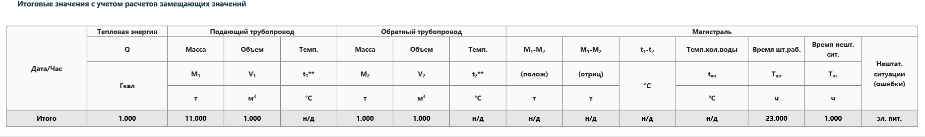
Рисунок 23 — Результат в ведомости ввода итоговых значений за отчётный период.
- Для отмены изменений – кнопку «Отменить».
Для работы с созданной ведомостью доступны кнопки «Сбросить» и «Удалить»:
- При нажатии кнопку «Сбросить» отобразится окно подтверждения, в случае подтверждения все ранее введенные данные ведомости удалятся.
- При нажатии на кнопку «Удалить» отобразится окно подтверждения,
в случае подтверждения созданная ведомость удалится.

Печать ведомости
Печать ведомостей и реестра ведомостей осуществляется стандартной возможностью браузера.

Экспорт ведомости
Экспорт ведомости возможен в форматы .pdf и .xlsx. Для экспорта необходимо нажать кнопку «Экспорт» в верхнем правом углу экрана и выбрать из выпадающего списка нужный формат, в результате чего откроется окно сохранения файла (рисунок 24), где необходимо выбрать место сохранения и название файла.
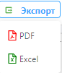
Рисунок 24 — Выбор формата экспортируемого файла

Работа с протоколами
Набор посуточных и почасовых протоколов по каждому объекту генерации
за расчётный период (месяц) в ПО КИС «ТЕПЛОЭНЕРГОУЧЕТ» формируются автоматически в первый день месяца, следующим за расчётным при наличии достаточного объема данных.
Для начала работы с протоколами необходимо перейти в раздел «Реестр протоколов».
Переход к просмотру списка протоколов возможен после выполнения одного из следующих действий:
- выбрать сохраненный ранее фильтр из выпадающего списка;
- задать параметры фильтра, нажав на кнопку «Параметры фильтра» .

Фильтры протоколов
Для работы со списком протоколов, а также эффективного поиска доступны следующие фильтры:
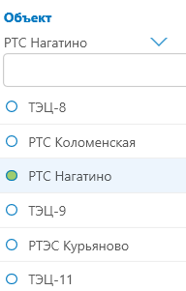
- объект – выбор объекта генерации из списка для поиска соответствующих протоколов (рисунок 25).
Рисунок 25 — Выбор объекта генерации
- расчётный период – выбор расчётного периода для формирования списка соответствующих ведомостей, возможно выбрать (рисунок 26):
  - текущий расчётный период;
  - закрытый расчётный период;
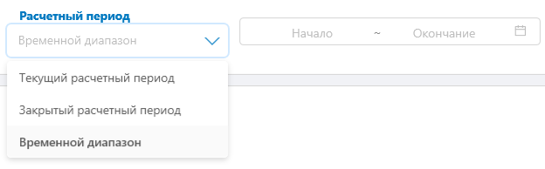
  - временной диапазон.
Рисунок 26 — Выбор расчётного периода
При выборе:
  - текущего расчётного периода – за расчётный период берется временной диапазон с 1 по текущее число текущего месяца;
  - закрытого расчётного периода – открывается календарь с выбором прошедшего месяца;
  - временного диапазона – открывается календарь с выбором дат.
- шаг архива – для поиска протоколов по методу формирования: час, сутки. (рисунок 27).
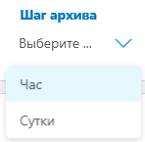
Рисунок 27 — Шаг архива
После выбора всех фильтров либо выбора сохраненного фильтра необходимо нажать кнопку «Применить фильтр» . В результате сформируется список всех доступных протоколов (реестр протоколов).
Создание, редактирование и удаление фильтров описано в разделе Создание, редактирование и удаление фильтров.

Реестр протоколов
Реестр протоколов содержит поля:
- код;
- время формирования;
- вид протокола;
- объект генерации;
- наименование.
В реестре протоколов есть возможность сортировки по столбцам, для этого необходимо нажать на значок сортировки возле названия столбца .
Также пользователю доступен выбор отображаемых столбцов, для этого необходимо нажать на кнопку «Столбцы» в правом верхнем углу экрана и выбрать необходимые.

Просмотр протокола
Для просмотра протокола необходимо дважды кликнуть на соответствующую строку в реестре протоколов левой клавишей мыши.
Протокол состоит из блоков:
- шапка протокола: содержит справочную информацию и параметры протокола, а также формулы расчёта физических величин в соответствии с каждым столбцом таблицы значений, шапку протокола можно свернуть /развернуть , нажав на соответствующую кнопку в верхнем правом углу экрана;
- таблица значений: содержит суммарные данные приборов учета выбранного объекта генерации и итоговые/средние значения по всему объекту генерации за расчётный период.

Печать протокола
Печать протоколов и реестра протоколов осуществляется стандартной возможностью браузера.

Экспорт протокола
Экспорт протокола возможен в форматы .pdf и .xlsx. Для экспорта необходимо нажать кнопку «Экспорт» в верхнем правом углу экрана и выбрать из выпадающего списка нужный формат, в результате чего откроется окно сохранения файла, где необходимо выбрать место сохранения и название файла.

Работа с актами
Для начала работы с актами необходимо перейти в раздел «Реестр актов».
Переход к просмотру списка актов возможен после выполнения одного из следующих действий:
- выбрать сохраненный ранее фильтр из выпадающего списка;
- задать параметры фильтра, нажав на кнопку «Параметры фильтра» .

Фильтры актов
Для работы со списком актов возможно применение следующих фильтров:
- объект – выбор объекта генерации из списка для поиска соответствующих ведомостей;
- расчётный период – выбор расчётного периода для формирования списка соответствующих ведомостей, возможно выбрать (рисунок 28):
  - текущий расчётный период;
  - закрытый расчётный период;
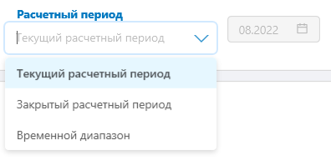
  - временной диапазон.
Рисунок 28 — Выбор расчётного периода
При выборе:
  - текущего расчётного периода – за расчётный период берется временной диапазон с 1 по текущее число текущего месяца;
  - закрытого расчётного периода – открывается календарь с выбором прошедшего месяца;
  - временного диапазона – открывается календарь с выбором дат.
После выбора всех фильтров либо выбора сохраненного фильтра необходимо нажать кнопку «Применить фильтр» . В результате сформируется список всех доступных актов (реестр актов).
Создание, редактирование и удаление фильтров описано в разделе «Создание, редактирование и удаление фильтров реестра ведомостей».

Реестр актов
Реестр актов содержит поля:
- статус;
- время формирования (акта);
- время обновления (или редактирования акта);
- расчётный период;
- объект генерации;
- форма акта;
- ручной ввод.
В реестре актов есть возможность сортировки по столбцам, для этого необходимо нажать на значок сортировки возле названия столбца .
Поле «Статус» содержит информацию о состоянии акта:
- сформировано;
- на акцептовании;
- акцептовано;
- отклонено;
- на акцептовании (отклоненный);
- финализировано (акт нельзя отклонить);
- готов к акцептованию;
- финализировано (акт можно отклонить).
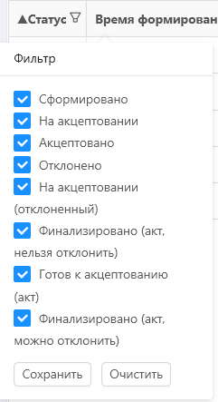
В поле «Статус» можно выбрать фильтр, нажав на значок фильтрации возле названия столбца (рисунок 29).
Рисунок 29 — Выбор поиска по статусу акта
Также пользователю доступен выбор отображаемых столбцов, для этого необходимо нажать на кнопку «Столбцы» в правом верхнем углу экрана и выбрать необходимые.

Просмотр и редактирование актов
Для просмотра и редактирования акта необходимо дважды кликнуть
на соответствующую строку в реестре актов левой клавишей мыши. Выбранный акт откроется в новой вкладке.
Акт состоит из блоков:
- наименование акта;
- кнопки управления (рисунок 30):
  - «Отправить на согласование» отправляет на согласование сформированный акт. Запуск согласования доступен, когда все расчёты замещающих значений для данного акта согласованы и данные акта пересчитаны. Для отправки на согласование также должен быть подготовлен соответствующий список согласования, как описано в разделе Создание списка согласующих;
  - «Пересчитать» обновляет итоговые данные акта после сделанных изменений в ведомостях, расчётах замещающих значений, акте;
  - «Сбросить» отменяет последние сделанные изменения;
  - «Экспорт» служит для экспортирования акта, как описано в разделе Экспорт ведомости.
Рисунок 30 — Кнопки управления
- шапка акта содержит информацию о представителях организаций, участвующих в составлении акта;
- Реестр изменений (см. рисунок 31) - все изменения показателей в акте фиксируются в реестре. Реестр изменений содержит поля:
  - Время создания;
  - Автор;
  - Таблица;
  - Поле;
  - Предыдущее значение;
  - Новое значение;
  - Комментарий;
  - Файл.
Рисунок 31 — Реестр изменений
- блоки акта содержат сводную информацию об отпущенной тепловой энергии по объекту генерации, на основе которой выставляются счета потребителям.
Акт разделен на следующие функциональные блоки:
Блок I. Выявленные неисправности в техническом состоянии приборов учета;
Блок II. Отпуск тепловой энергии от ТЭЦ за отчётный период.
Информация в блоке II разделена на следующие разделы и подразделы:
Раздел А. По водяным магистралям:
Подраздел A1. Отпуск тепловой энергии и теплоносителя;
Подраздел A2. Отпуск тепловой энергии отдельным потребителям непосредственно с коллекторов ТЭЦ;
Подраздел A3. Расходы подпиточной воды и тепловой энергии с подпиткой, исходя из средней tхв;
Раздел Б. По паровым магистралям:
Подраздел Б1. Отпуск тепловой энергии по паровым магистралям, исходя из средней температуры исходной воды tхв;
Подраздел Б2. Возврат конденсата, невозврат конденсата, исходя из средней температуры исходной воды tхв;
Подраздел Б3. Отпуск тепловой энергии (с учетом возврата конденсата) по паровым магистралям, исходя из средней температуры исходной воды tхв.
Раздел В. Отпуск тепловой энергии и подпиточной воды на хозяйственные нужды ТЭЦ:
Подраздел B1. Отпуск тепловой энергии на хозяйственные нужды
Подраздел B2. Потери тепловой энергии на выводах от места установки прибора учета до границы раздела балансовой принадлежности и эксплуатационной ответственности
Подраздел B3. Потери подпиточной воды за отчётный период
Подраздел B4. Суммарный отпуск на хозяйственные нужды
Раздел Г. Отпуск тепловой энергии и подпиточной воды в сеть от ТЭЦ.
Подраздел Г1. Потери тепловой энергии на выводах ТЭЦ от границ балансовой принадлежности до приборов учета
Подраздел Г2. Отпуск тепловой энергии и подпиточной воды в сеть от ТЭЦ
Раздел Д. Всего отпущено по ТЭЦ. Суммарный отпуск за отчётный период.
Внутри каждого подраздела имеются таблицы с полями, доступными для ввода значений или заполненные автоматически.
Блоки акта содержат сводную информацию об отпущенной тепловой энергии по объекту генерации, на основе которой выставляются счета потребителям.
Для редактирования или ввода новых значений предусмотрен функционал ручного ввода значений в акт. Для редактирования (ввода) значений необходимо выполнить следующие действия:
- выбрать в таблице поле со значением, которое необходимо отредактировать или ввести показания - дважды кликнуть на соответствующем поле в таблице левой клавишей мыши.
- в новом окне ввода значений ввести необходимые показатели, при необходимости добавить комментарий в одноименное поле.
- сохранить изменения, нажав на кнопку «Сохранить». Для отмены изменений – кнопка «Отмена».
При сохранении изменений введенные значения отобразятся в акте.
По окончании ввода новых значений в акт необходимо выполнить следующие действия:
- пересчитать все итоговые значения в акте, для этого необходимо использовать кнопку управления «Пересчитать»;
- отправить акт на согласование, для этого необходимо использовать кнопку управления «Отправить на согласование».
В случае ввода ошибочных данных возможно отменить введенные значения, используя кнопку управления «Сбросить».
В актах есть возможность добавления (удаления) строк для ввода значений по потребителям потребителей в таблицы А2 и A3. В таблицы возможно добавить данные только по паспортизированным потребителям. Прежде чем добавить строки в таблицы необходимо убедиться в том, что потребитель паспортизован и в случае отсутствия данных о потребителе паспортизовать его.

Проверка и паспортизация потребителя
Для проверки наличия паспортизации потребителя необходимо:
- перейти в функциональный блок «Паспортизация и НСИ»;
- выбрать раздел «Справочники и паспорта»;
- в дереве справочников выбрать «Потребители» и в реестре потребителей убедится в наличии потребителя.
В случае отсутствия потребителя необходимо нажать на кнопку «Создать» и завести потребителя в систему, заполнив соответствующие поля:
- краткое наименование;
- полное наименование;
- группа;
- магистраль;
- трубопровод.
Для завершения паспортизации потребителя необходимо нажать кнопку «Сохранить».
Сведения о новом потребителе в случае успешной паспортизации появиться в реестре потребителей, а также появиться возможность добавить потребителя и значений в таблицы акта.

Добавление и удаление строк
После успешной паспортизации потребителя можно переходить к добавлению новых строк в необходимые таблицы, для чего необходимо выполнить следующий порядок действий:
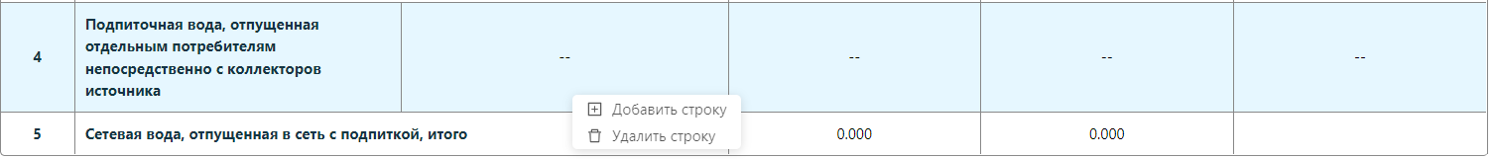
- Навести курсор на таблицу с показателями, нажать правую клавишу мыши, выбрать в контекстном меню «Добавить строку» (рисунок 32);

Рисунок 32 — Добавление строк
- Заполнить поля:
Если необходимо добавить потребителя в таблицу A2:
- наименование потребителя (выбор из списка паспортизованных потребителей);
- масса;
- объем;
- тепло;
- среднесуточная температура воды в подающем трубопроводе;
- среднесуточная температура воды в обратном трубопроводе;
- комментарии.
Если необходимо добавить потребителя в таблицу A3:
- наименование потребителя (выбор из списка паспортизованных потребителей);
- масса;
- объем;
- тепло;
- комментарии.
- Сохранить изменения, нажав на кнопку «Сохранить». Для отмены изменений – кнопка «Отмена».
При сохранении изменений введенные значения отобразятся в акте.
По окончании ввода новых значений в акт необходимо выполнить следующие действия:
- пересчитать все итоговые значения в акте, для этого необходимо использовать кнопку управления «Пересчитать»;
- отправить акт на согласование, для этого необходимо использовать кнопку управления «Отправить на согласование».
В случае ввода ошибочных данных возможно отменить введенные значения, используя кнопку управления «Сбросить».
При ошибочном добавлении строки с потребителем возможно ее удаление – необходимо навести курсор на строку, которую необходимо удалить, правой клавишей мыши вызвать контекстное меню, выбрать «Удалить».

Печать акта
Печать Актов и реестра осуществляется стандартной возможностью браузера.

Экспорт акта
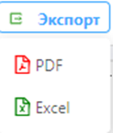
Экспорт акта возможен в форматы .pdf и .xlsx. Для экспорта необходимо нажать кнопку «Экспорт» в верхнем правом углу экрана и выбрать из выпадающего списка нужный формат (см. рисунок 33), в результате чего откроется окно сохранения файла, где необходимо выбрать место сохранения и название файла.
Рисунок 33 — Выбор формата экспортируемого файла

Работа с расчётами замещающих значений
Расчёт замещающих значений формируется только по объекту «Магистраль» для объекта генерации и только при наличии нештатной ситуации, которая фиксируется ПУ.
Время нештатной ситуации можно закрыть несколькими расчётами замещающих значений в автоматическом режиме и с помощью ручного ввода.
Расчёты замещающих значений формируются ПО КИС «ТЕПЛОЭНЕРГОУЧЕТ» автоматически после возврата ПУ в штатный режим работы при обязательных условиях:
- наличие достаточного объема данных;
- время штатной работы составило менее 2 часов;
- алгоритм применим для данного объекта генерации, магистрали и потребителя.
В случае, если время нештатной работы составило более двух часов, либо данных для автоматического расчёта замещающих значений недостаточно, расчёт замещающих значений формируется с помощью ручного ввода с обязательными дополнениями в виде комментария и прикрепленного файла с доказательными расчётами.
В случае редактирования автоматически сформированного расчёта замещающих значений алгоритм меняется на «Ручной ввод», сбрасывается статус согласования.
Расчёты замещающих значений влияют на протоколы, используются для расчёта итоговых значений.
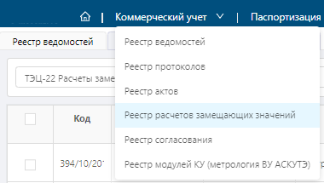
Для начала работы с расчётами замещающих значений необходимо перейти в раздел «Реестр расчётов замещающих значений» (см. рисунок 34).
Рисунок 34 — Переход к расчётам замещающих значений
Переход к просмотру списка расчётов замещающих значений возможен после выполнения одного из следующих действий:
- выбрать сохраненный ранее фильтр из выпадающего списка;
- задать параметры фильтра нажав на кнопку «Параметры фильтра».
После выполнения одного из указанных действий формируется реестр расчётов замещающих значений – перечень всех произведенных расчётов замещающих значений.

Фильтры расчётов замещающих значений
Для поиска расчётов замещающих значений необходимо выбрать сохраненный фильтр из выпадающего списка либо выбрать параметры фильтров, нажав на кнопку «Параметры фильтра».
Для работы со списком ведомостей возможно применение следующих фильтров:
— объект – выбор объекта генерации;
— магистраль/паропровод/подпитка – выбор магистрали, паропровода или трубопровода подпитки объекта генерации из списка;
— трубопровод – выбор трубопровода соответствующего объекта генерации из списка, становится активным после выбора объекта генерации;
— расчётный период – выбор расчётного периода для формирования списка соответствующих ведомостей, возможно выбрать (рисунок 35):
- текущий расчётный период;
- закрытый расчётный период;
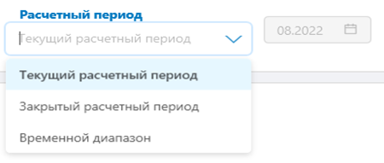
- временной диапазон.
Рисунок 35 — Выбор расчётного периода
При выборе:
- текущего расчётного периода – за расчётный период берется временной диапазон с 1 по текущее число текущего месяца;
- закрытого расчётного периода – открывается календарь с выбором прошедшего месяца;
- временного диапазона – открывается календарь с выбором дат.
— статус – выбор статуса согласования расчёта замещающих значений из списка статусов (возможен множественный выбор - см. рисунок 36).
После выбора всех фильтров, либо выбора сохраненного фильтра, необходимо нажать кнопку «Применить фильтр». В результате сформируется список всех соответствующих фильтру расчётов замещающих значений (реестр расчётов замещающих значений).
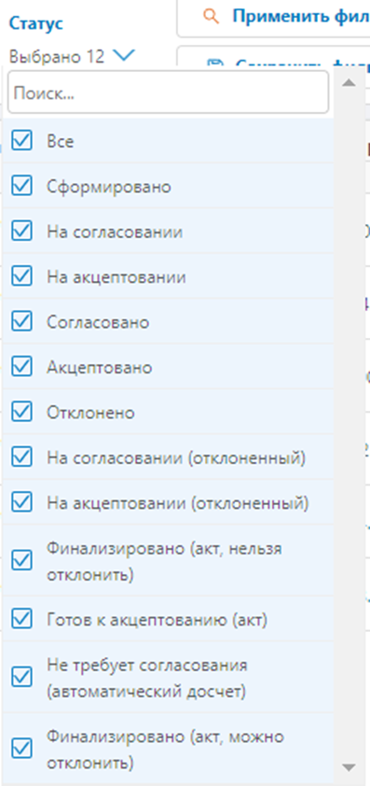
Рисунок 36 — Выбор статусов
Создание, редактирование и удаление фильтров описано в разделе Создание, редактирование и удаление фильтров реестра ведомостей.

Реестр расчётов замещающих значений
Реестр расчётов замещающих значений содержит поля:
- код;
- время создания;
- время обновления;
- период расчёта;
- Тнс (время нештатной ситуации);
- объект генерации;
- магистраль/трубопровод;
- наименование алгоритма;
- комментарий;
- физические величины;
- статус (согласования);
- файл.

В реестре расчётов замещающих значений доступны следующие кнопки управления:
— «Создать расчёт замещающих значений»;
— «Удалить выбранные достчёты».
В реестре расчётов замещающих значений есть возможность сортировки по столбцам, для этого необходимо нажать на значок сортировки возле названия столбца.
Также пользователю доступен выбор отображаемых столбцов, для этого необходимо нажать на кнопку «Столбцы» в правом верхнем углу экрана и выбрать необходимые.

Создание расчёта замещающих значений
Для создания расчёта замещающих значений необходимо в реестре расчётов замещающих значений нажать кнопку «Создать расчёт замещающих значений» , либо в реестре ведомостей перейти на вкладку соответствующей ведомости и нажать на кнопку «Создать досчёт» в верхнем правом углу.
В новом окне «Расчёт замещающих значений» (рисунок 37) необходимо заполнить поля:
- период расчёта (время);
- Тнс;
- объект генерации;
- магистраль;
- комментарий (обязателен для ручного ввода);
- значения физических величин;
- загрузка файла.
Для загрузки файла необходимо нажать кнопку «Прикрепить файл» и выбрать файл на локальном ПК для загрузки в систему.
Для сохранения изменений необходимо нажать кнопку «Сохранить». Для отмены изменений – кнопку «Отмена» или «Удалить».
После сохранения введенным вручную расчётам замещающих значений присваивается статус «Сформировано», для них доступна функция отправки на согласование, для чего необходимо нажать соответствующую кнопку «Отправить на согласование».
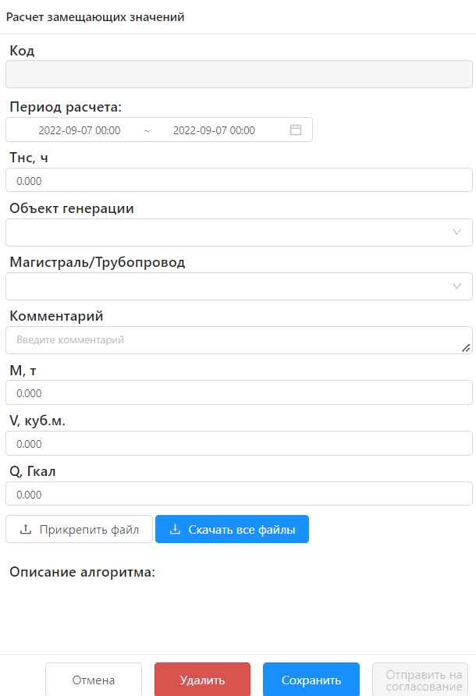
Рисунок 37 — Окно «Расчёт замещающих значений»

Просмотр и редактирование расчёта замещающих значений
Для просмотра и редактирования расчёта замещающих значений необходимо дважды кликнуть на соответствующую строку в реестре расчётов замещающих значений левой кнопкой мыши.
В новом окне «Просмотр и редактирование расчёта замещающих значений» возможно изменить необходимые параметры и сохранить их, нажав на кнопку «Сохранить». Для отмены изменений необходимо нажать на кнопку «Отменить». Для удаления существующего расчёта замещающих значений необходимо нажать кнопку «Удалить».
После внесения изменений в расчёт замещающих значений необходима процедура согласования.
Для загрузки файла необходимо нажать кнопку «Прикрепить файл» и выбрать файл на локальном ПК для загрузки в систему. Для скачивания прикрепленных файлов необходимо нажать на кнопку «Скачать все файлы».
Печать и экспорт расчётов замещающих значений производится из раздела «Реестр ведомостей».

Согласование расчётов замещающих значений
Введенным вручную расчётам замещающих значений присваивается статус «Сформировано», для них доступна функция отправки на согласование, для чего необходимо нажать соответствующую кнопку «Отправить на согласование».
Если кнопка «Отправить на согласование» не нажата, то досчёт остается доступен для редактирования.
Для отправки на согласование должен быть подготовлен соответствующий список согласования, как описано в разделе Создание списка согласующих.
Кнопка «Согласовать» становится доступна для пользователя при соблюдении условий:
- наступила очередь пользователя согласовывать документ;
- документ не был отклонен;
- документ еще не согласован текущим пользователем.
При нажатии кнопки «Согласовать» документ считается согласованным текущим пользователем, и очередь переходит к следующему согласующему.
Кнопка «Отклонить» доступна для пользователя в любой момент согласования документа, если соответствующий документу акт не финализирован.
Возможные статусы согласования для каждого пользователя:
готово: документ согласован пользователем;
в процессе: документ ожидает согласования текущим пользователем;
ожидание: документ ожидает согласования предыдущим пользователем в очереди;
отклонено: документ отклонен;
заблокировано: документ заблокирован.
При нажатии кнопки «Отклонить» процесс согласования сбрасывается, документ становится доступен для редактирования и последующей повторной отправки на согласование, в результате чего процесс согласования запускается заново.
Ручной досчет, находящийся в статусе «На согласовании», может отклонить пользователь, до которого дошла очередь согласования (статус «В процессе»), либо пользователь, который уже согласовал досчет (статус «Готово»): в этом случае досчету присваивается статус «Отклонено», и он становится доступен для редактирования, кнопка «Отправить на согласование» для досчета становится доступна. Аналогичны действия для досчета, который находится в статусе «На согласовании (отклоненный)».
Ручной досчет, находящийся в статусе «На согласовании», может отклонить пользователь, до которого дошла очередь согласования (статус «В процессе»), либо пользователь, который уже согласовал досчет (статус «Готово»): в этом случае досчету присваивается статус «Отклонено», и он становится доступен для редактирования, кнопка «Отправить на согласование» для досчета становится доступна. Аналогичны действия для досчета, который находится в статусе «На согласовании (отклоненный)».
Ручной досчет из статуса «Отклонено» может быть отправлен на согласование нажатием на кнопку «Отправить на согласование: в этом случае ему присваивается статус «На согласовании (отклоненный)», процесс согласования запускается заново.
Если досчет согласован всеми пользователями, он переходит из статуса «На согласовании» в статус «Согласован» и учитывается при формировании соответствующего акта.
Все действия пользователей фиксируются в журнале согласований, в блоке «История изменения документа», который содержит поля:
- дата/время;
- пользователь;
- действие.
Для просмотра истории изменений необходимо перейти в Реестр согласований и выбрать необходимый расчёт замещающих значений.
Расчёты замещающих значений, созданные автоматически в соответствии с заданными алгоритмами, имеют статус «Согласовано» и не требуют согласования.
Каждый расчёт замещающих значений, введенный вручную, а также акт необходимо согласовывать с перечнем лиц, который указан в списке согласующих.

Согласование документов
Каждый акт и расчёт замещающих значений, созданный вручную, должны быть согласованы. Раздел «Реестр согласования» служит для просмотра документов для согласования и отслеживания процессов согласования. Раздел доступен только пользователем с ролью согласующих.

Фильтры согласований
Для поиска согласуемых документов необходимо выбрать сохраненный фильтр из выпадающего списка либо выбрать параметры фильтров, нажав на кнопку «Параметры фильтра» .
Для работы со списком документов возможно применение следующих фильтров:
- статус (согласования) – выбор из списка;
- объект – выбор объекта генерации из списка;
- магистраль/трубопровод – выбор магистрали, паропровода или трубопровода подпитки объекта генерации из списка, становится активным после выбора объекта генерации;
- тип документа: расчёт замещающих значений / акт;
- расчётный период – выбор расчётного периода для формирования списка соответствующих документов, возможно выбрать:
- текущий расчётный период;
- закрытый расчётный период;
- временной диапазон.
При выборе временного диапазона открывается календарь с выбором дат, при выборе закрытого расчётного периода открывается календарь с выбором прошедшего месяца, при выборе текущего расчётного периода за расчётный период берется временной диапазон с 1 по текущее число текущего месяца.
После выбора всех фильтров либо выбора сохраненного фильтра необходимо нажать кнопку «Применить фильтр» . В результате сформируется список всех соответствующих фильтру документов (реестр согласования).
Создание, редактирование и удаление фильтров описано в разделе Создание, редактирование и удаление фильтров реестра ведомостей.

Реестр согласования
Реестр согласований (рисунок 38) содержит поля:
- статус (документа);
- код;
- время формирования;
- время обновления;
- объект генерации;
- магистраль/трубопровод;
- тип документа;
- расчётный период.
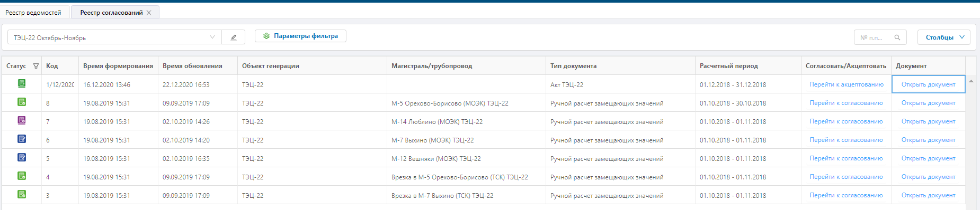
Рисунок 38 — Реестр согласований
В реестре согласования для каждого документа доступны кнопки управления:
- «Перейти к согласованию (акцептованию)»: служит для открытия вкладки «Согласующие по согласованию» для выбранного документа;
- «Открыть документ»: служит для просмотра документа.
Документ при прохождении этапов процесса согласования может принимать один из двенадцати статусов.
Статусы документа:
сформировано: документ не отправлен на согласование;
готов к акцептованию (акт): акт сформирован, все расчёты замещающих значений для данного акта согласованы, данные акта пересчитаны;
не требует согласования (автоматический досчёт): расчёт замещающих значений сформирован системой автоматически в соответствии с заданным алгоритмом и согласован по умолчанию;
на согласовании: расчёт замещающих значений отправлен на согласование;
на акцептовании: акт отправлен на согласование;
согласовано: расчёт замещающих значений согласован всеми согласующими;
акцептовано: акт согласован всеми согласующими;
отклонено: документ отклонен одним из согласующих;
на согласовании (отклоненный): после отклонения и внесения правок расчёт замещающих значений вновь отправлен на согласование;
на акцептовании (отклоненный): после отклонения и внесения правок акт вновь отправлен на согласование;
финализировано (акт, можно отклонить): акт акцептован и финализирован, включен счетчик окончательной финализации, до его срабатывания акт может быть отклонен с целью изменения и повторной отправки на акцептование;
финализировано (акт, нельзя отклонить): акт окончательно финализирован и заблокирован.
В реестре согласования есть возможность сортировки по столбцам, для этого необходимо нажать на значок сортировки возле названия столбца. Для столбца «Статус» доступен отдельный вид фильтрации, а также кнопки «Сохранить» и «Очистить», применимые к этому фильтру.
Также пользователю доступен выбор отображаемых столбцов, для этого необходимо нажать на кнопку «Столбцы» в правом верхнем углу экрана и выбрать необходимые.

Процесс согласования документа
Для просмотра процесса согласования пользователю необходимо дважды щелкнуть в строке соответствующего документа в реестре согласования, либо нажать на кнопку «Перейти к согласованию», в результате чего откроется вкладка «Согласующие по согласованию».
Список согласующих содержит поля:
- статус: статус согласования для каждого пользователя;
- ФИО;
- представитель (наименование организации);
- должность;
- комментарий.
Пользователю доступен выбор отображаемых столбцов, для этого необходимо нажать на кнопку «Столбцы» в правом верхнем углу экрана и выбрать необходимые.
Кнопка «Согласовать» становится доступна для пользователя при соблюдении условий:
- наступила очередь пользователя согласовывать документ;
- документ не был отклонен;
- документ еще не согласован текущим пользователем.
При нажатии кнопки «Согласовать» документ считается согласованным текущим пользователем, и очередь переходит к следующему согласующему.
Кнопка «Отклонить» доступна для пользователя в любой момент согласования документа, если соответствующий документу акт не финализирован.
Возможные статусы согласования для каждого пользователя:
готово: документ согласован пользователем;
в процессе: документ ожидает согласования текущим пользователем;
ожидание: документ ожидает согласования предыдущим пользователем в очереди;
отклонено: документ отклонен;
заблокировано: документ заблокирован.
При нажатии кнопки «Отклонить» процесс согласования сбрасывается, документ становится доступен для редактирования и последующей повторной отправки на согласование, в результате чего процесс согласования запускается заново.
Все действия пользователей фиксируются в журнале согласований, в блоке «История изменения документа», который содержит поля:
- дата/время;
- пользователь;
- действие.
Для согласования расчётов замещающих значений необходимо:
- В реестре согласований выбрать расчёт замещающих значений, который необходимо согласовать.
- Нажать кнопку «Согласовать».
При нажатии кнопки «Согласовать» документ считается согласованным текущим пользователем, и очередь переходит к следующему согласующему.
Кнопка «Отклонить» доступна для пользователя в любой момент согласования документа, если соответствующий документу акт не финализирован.
По завершению этапов акцептования акта возможен переход к процессу финализации. Для этого необходимо:
- В реестре согласований выбрать акт, который необходимо финализировать.
- Нажать кнопку «Перейти к акцептованию».
- В окне «Согласующие по согласованию» нажать кнопку «Финализировать».
При переходе акта в статус финализировано (акт, можно отклонить) включается счётчик окончательной финализации.
До срабатывания счётчика акт может быть отклонён кнопкой «Отменить финализацию» с целью изменения и повторной отправки на акцептование.

Функциональный блок «Паспортизация и НСИ»
Функциональны блок «Паспортизация и НСИ» содержит в себе следующие разделы (см. рисунок 39):
- Справочники и паспорта;
- Структура объектов генерации;
- Списки согласующих.

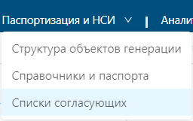
Рисунок 39 — Раздел «Паспортизация и НСИ»

Структура объектов генерации
В разделе «Структура объектов генерации» представлена общая информация об объектах генерации в иерархическом порядке. Редактирование отображённой информации осуществляется через соответствующий раздел «Справочники и паспорта» при наличии соответствующего доступа.
Слева представлено дерево объектов - от объектов генерации до средств измерения, справа - обобщённая информация о выбранном объекте.
Структура дерева объектов представлена на рисунке 40.
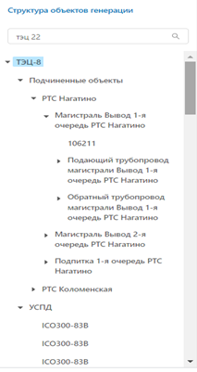
Рисунок 40 — Структура дерева объектов

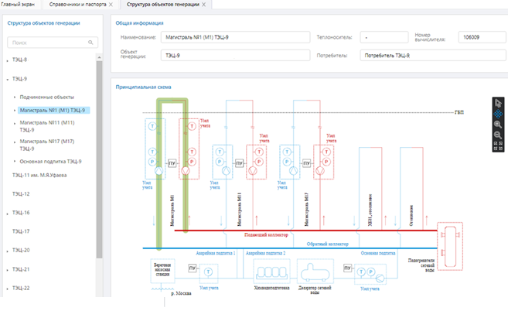Рисунок 41 — Карточка объекта «Магистраль»
Справа от принципиальной схемы (при наличии) находятся кнопки управления просмотром: позиционирование, изменение масштаба (см. рисунок 41).

Справочники и паспорта
Раздел «Справочники и паспорта» предназначен для хранения и ведения справочной информации системы. Существуют следующие справочники:
1 Объект генерации
- 1.1 Тип объекта генерации
- 1.2 Основное топливо
- 1.3 Потери и коэффициенты
- 1.4 Летний/зимний период
2 Магистраль
- 2.1 Тип магистрали
- 2.2 Вид теплосистемы
- 2.3 Тип теплосистемы
- 2.4 Назначение магистрали
- 2.5 Направление магистрали
3 Трубопровод
- 3.1 Тип трубопровода
- 3.2 Измеряемая среда
4 Потребитель
5 УСПД
6 Комплект поставки
7 Прибор учета
- 7.1 Тип прибора учета
- 7.2 Модель прибора учета
8 Средство измерения
- 8.1 Штатное состояние
- 8.2 Техническое состояние
- 8.3 Тип средства измерения
  - 8.3.1 Области измерения
  - 8.3.2 Наименование типа СИ
  - 8.3.3 Категория СИ
  - 8.3.4 Конструктивное использование
  - 8.3.5 Вид клейм
  - 8.3.6 Виды драгметаллов
  - 8.3.7 Виды расходных материалов
  - 8.3.8 Вид МК
  - 8.3.9 Измеряемый параметр
    - 8.3.9.1 Измеряемая величина
    - 8.3.9.2 Среда измерения
    - 8.3.9.3 Форма представления
    - 8.3.9.4 Назначение измерений
9 Узел учета
10 Согласования
- 10.1 Представители для согласования
- 10.2 Должности для согласования

Просмотр справочника
Для просмотра справочника необходимо выбрать его в дереве объектов слева, кликнув на него левой кнопкой мыши.

Редактирование справочника
Для редактирования значения справочника (при наличии соответствующих прав) необходимо кликнуть на соответствующую строку в реестре полей справочника левой кнопкой мыши. Затем в открывшемся окне необходимо изменить необходимые параметры и нажать кнопку «Сохранить» (см. рисунок 42).
Для удаления значения справочника необходимо кликнуть на соответствующую строку в реестре полей справочника левой кнопкой мыши и нажать кнопку «Удалить».
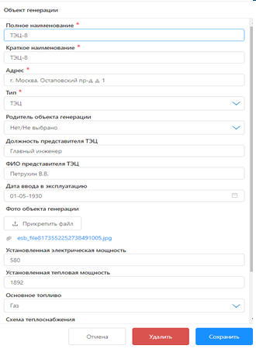
При ошибочном вводе значения - кнопка "Отмена".
Рисунок 42 — Редактирование значения справочника

Создание справочника
Для создания новой строки с данными справочника (при наличии соответствующих прав) необходимо зайти в соответствующий справочник и нажать кнопку «Создать» в верхнем правом углу экрана.
В новом окне ввести данные в справочник.
Для сохранения введенных данных справочника необходимо нажать кнопку «Сохранить», и новое значение отобразится в реестре полей соответствующего справочника, для отмены изменений – кнопку «Удалить» или «Отмена».

Экспорт справочника
Существует возможность выгрузки значений справочника: для этого необходимо нажать на кнопку «Экспорт» в верхнем правом углу экрана, в результате чего откроется окно сохранения файла, где необходимо выбрать место сохранения и название файла. Файл справочника сохраняется в формате .xml.

Импорт справочника
Для импорта справочника (при наличии соответствующих прав) необходимо нажать кнопку «Импорт» в верхнем правом углу экрана, в результате чего откроется окно загрузки файла, где необходимо выбрать файл. Файл справочника должен в формате .xml и не превышать размер 200 Мб.

Печать справочника
Печать справочников осуществляется стандартной возможностью браузера.

Работа со списками согласующих
Каждый расчёт замещающих значений, введенный вручную, а также акт необходимо согласовывать с перечнем должностных лиц, который указан в списке согласующих.
Для начала работы со списками необходимо перейти в функциональный блок «Паспортизация и НСИ» и выбрать «Списки согласующих».

Фильтры реестра списков согласующих
Для просмотра списков согласующих актов или расчётов замещающих значений необходимо выбрать сохраненный фильтр из выпадающего списка либо выбрать параметры фильтров, нажав на кнопку «Параметры фильтра».
Для эффективного поиска в реестре списков согласующих предусмотрены следующие фильтры:
- объект – выбор объекта генерации из списка;
- магистраль/трубопровод – выбор магистрали, паропровода или трубопровода подпитки объекта генерации из списка, становится активным после выбора объекта генерации;
- тип документа - выбор из списка:
  - расчёт замещающих значений;
  - акты.
- расчётный период – выбор расчётного периода для формирования списка соответствующих документов, возможно выбрать текущий расчётный период, закрытый расчётный период:
  - при выборе закрытого расчётного периода открывается календарь с выбором прошедшего месяца;
  - при выборе текущего расчётного периода устанавливается временной диапазон с 1 числа по текущее число текущего месяца.
После выбора всех фильтров необходимо нажать кнопку «Применить фильтр». В результате сформируется список всех соответствующих фильтру документов (реестр списков согласующих).
Создание, редактирование и удаление фильтров аналогично Создание, редактирование и удаление фильтров раздела Работа с ведомостями.

Реестр списков согласующих
Реестр списков согласующих содержит поля:
- № п.п;
- время обновления;
- тип документа;
- объект генерации;
- наименование списка.
В реестре списков есть возможность сортировки по столбцам, для этого необходимо нажать на значок сортировки возле названия столбца.
Также пользователю доступен выбор отображаемых столбцов, для этого необходимо нажать на кнопку «Столбцы» в правом верхнем углу экрана и выбрать необходимые (см. рисунок 43).
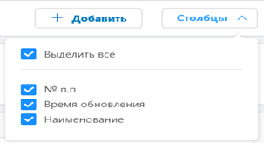
Рисунок 43 — Выбор отображаемых столбцов

Создание списка согласующих
Для создания нового списка согласующих необходимо в реестре нажать на кнопку «Добавить» в верхнем правом углу экрана (см. рисунок 44).
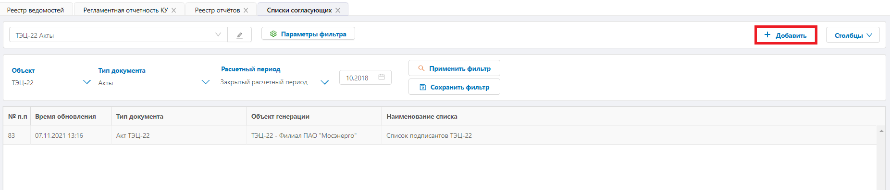
Рисунок 44 — Создание нового списка согласующих
В результате выполненного действия появится окно «Настройка списка» (см. рисунок 45), где необходимо заполнить поля:
- наименование списка;
- объект генерации (выбор из списка);
- документ (выбор из значений):
  - ручной расчёт замещающих значений;
  - акт.
При выборе документа - ручной расчёт замещающих значений - необходимо заполнить поля (см. рисунок 45):
- магистраль;
- расчётный период.
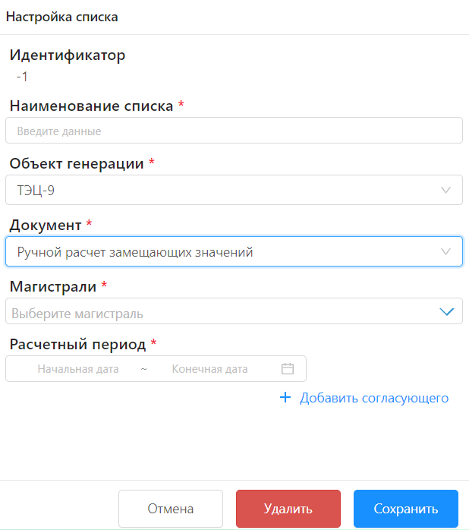
Рисунок 45 — Настройка списка для ручного расчёта замещающих значений
При выборе документа - акт- необходимо заполнить поля (см. рисунок 46):
- тип списка (выбор из значений):
  - список согласующих/акцептующих;
  - список подписантов.
- расчётный период.
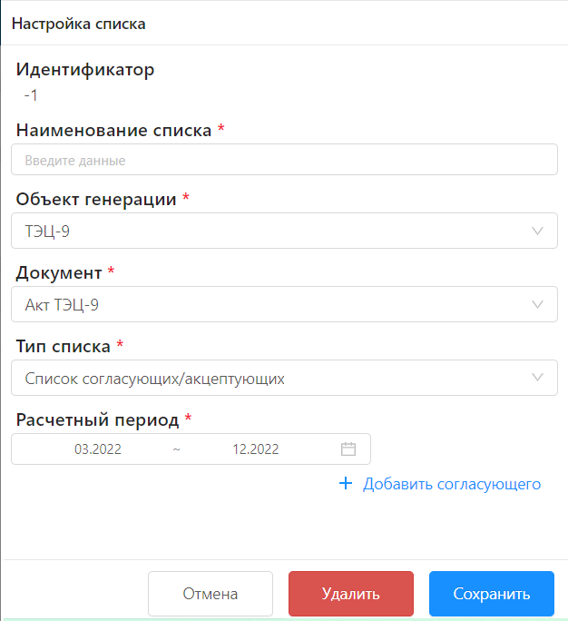
Рисунок 46 — Настройка списка для акта
При заполнении расчётного периода необходимо указать месяц и год начала и окончания расчётного периода.
Далее необходимо добавить согласующих в список, для чего нужно нажать кнопку «Добавить согласующего» в окне настроек, в результате появится блок согласующего, в котором нужно заполнить поля (см. рисунок 47):
- представитель (выбор из списка);
- ФИО (выбор из списка);
- должность (выбор из списка);
- очередность – номер в последовательности согласующих. Если разные пользователи имеют одинаковую очередность, то они согласуют документ параллельно, не зависимо друг от друга;
- группа – объединение согласующих лиц в рамках одной организации.
Для каждого согласующего необходимо добавить отдельный блок. Дублирование согласующих не допускается.
При выборе типа списка «Список подписантов акта» выбор очередности и групп согласующих не производится.
Для сохранения настроек необходимо нажать кнопку «Сохранить», для отмены изменений – кнопку «Удалить» или «Отмена».
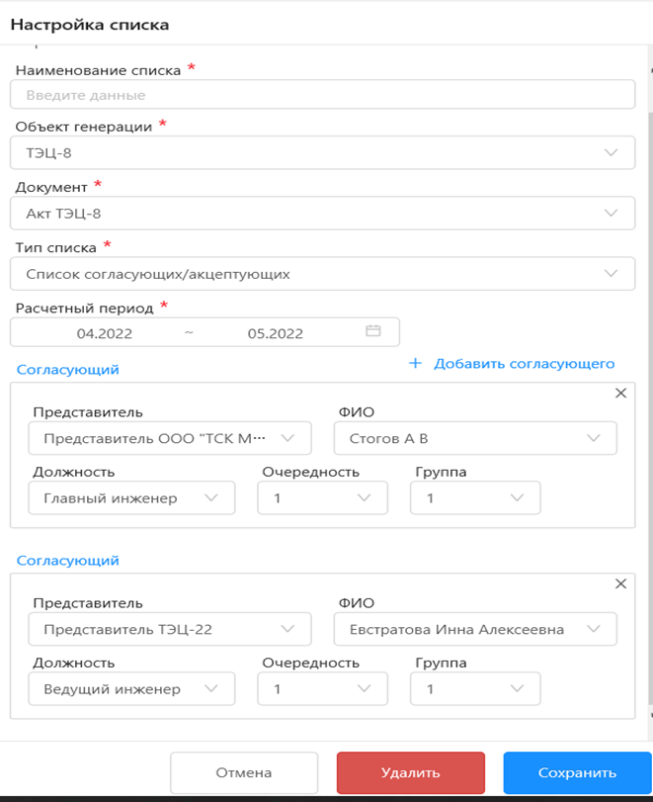
По завершению этапов согласования/акцептования документа внесение изменений в список согласующих или удаление согласующего из списка не допускается. Необходимо создать новый список согласующих.
Рисунок 47 — Добавление согласующих в список

Просмотр и редактирование списка согласующих
Для просмотра и редактирования списка согласующих необходимо дважды кликнуть на строку со списком согласующих в реестре списков левой кнопкой мыши, в результате чего откроется окно «Настройка списка согласующих» (см. рисунок 48-49).
Рисунок 48 — Реестр списка согласующих
Рисунок 49 — Окно «Настройка списка согласующих»
В окне «Настройка списка согласующих» можно изменить необходимые параметры и сохранить их, нажав на кнопку «Сохранить».
Для отмены изменений необходимо нажать на кнопку «Отменить».
Для удаления существующего списка необходимо нажать кнопку «Удалить».
Работа в этом окне подробно описана в разделе «Создание списков согласующих».

Функциональный блок «Аналитика и отчётность»
Функциональный блок «Аналитика и отчётность» состоит из разделов (см. рисунок 50):
  - Регламентная отчётность;
  - Реестр отчётов.
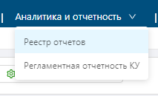
Рисунок 50 — Блок "Аналитика и отчётность"

Раздел «Реестр отчётов»
Раздел «Реестр отчётов» предназначен для формирования и сохранения настроек отчётов. При выборе данного раздела открывается окно, интерфейс которого состоит из блоков:
- блок управления отчётами;
- дерево отчётов;
- блок просмотра отчёта.

Блок управления отчётами
Блок управления отчётами (см. рисунок 51) содержит компоненты:
- строка поиска отчётов;
- кнопка «Новый отчёт»;
- кнопка «Экспорт»;
- кнопка «Печать».
Рисунок 51 — Блок управления отчётами
Строка поиска отчётов служит для поиска отчётов по ключевому слову. Найденные отчёты отображаются в дереве отчётов (раздел Дерево отчётов).
Печать отчёта осуществляется стандартной возможностью браузера.
Экспорт отчёта возможен в форматы .pdf и .xlsx. Для экспорта отчёта необходимо:
- Нажать кнопку "Экспорт" в верхнем правом углу экрана.
- Выбрать из выпадающего списка нужный формат.
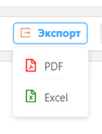
- В новом окне сохранения файла выбрать место сохранения и название файла.
Рисунок 52 — Экспорт отчёта
Для построения отчёта с новыми настройками необходимо:
- Нажать кнопку "Новый отчёт".
- В новом окне создания/редактирования отчёта возможно формирование (изменение) отчёта (работа с окном описана в разделе Блок «Настройки отчёта»).

Дерево отчётов
Дерево отчётов (см. рисунок 53) включает в себя группы:
- избранные: отчёты, добавленные в этот список конкретным пользователям или группам пользователей администратором системы;
- личные отчёты: отчёты, добавленные в этот список конкретным пользователем и доступные только ему;
- публичные отчёты: отчёты, добавленные в этот список администратором системы и доступные всем пользователям; также отчёт можно сделать публичным, выбрав данную опцию в блоке «Настройки отчёта».
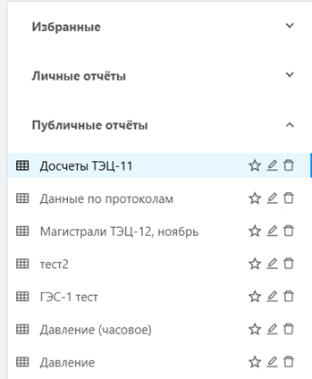
Рисунок 53 — Дерево отчётов
Для удаления отчёта необходимо нажать иконку «Корзина».
Для редактирования отчёта необходимо нажать иконку «Карандаш», откроется окно редактирования отчёта.
Для добавления отчёта в группу «Избранные» необходимо нажать иконку «Звездочка».

Блок просмотра отчёта
В блоке просмотра отчёта отображается заданное представление отчёта (см. рисунок 54).
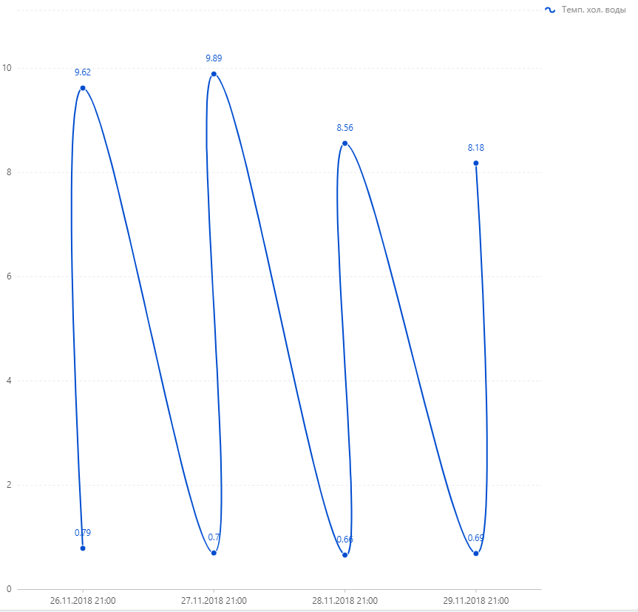
Рисунок 54 — Блок просмотра отчётов

Окно создания/редактирования отчёта
Окно «Создание/редактирование отчёта» состоит из четырех блоков (см. рисунок 55):
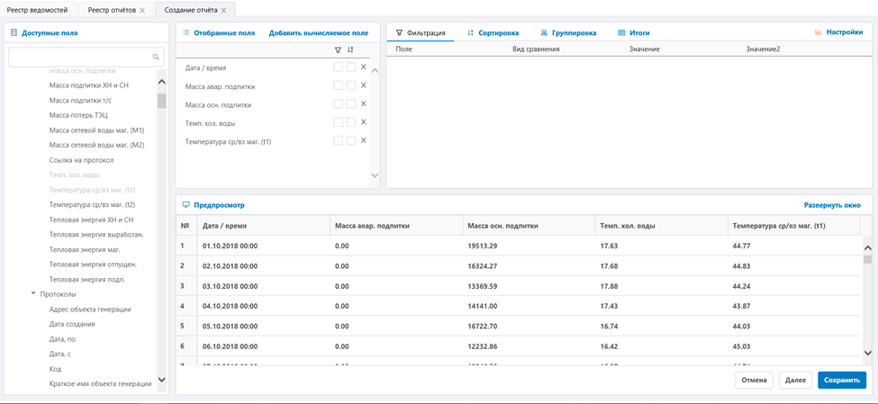
Рисунок 55 — Окно «Создание и редактирование отчёта»
- доступные поля;
- отобранные поля;
- настройки полей;
- предпросмотр;
и кнопок управления отчётом:
- «Настройки»: в верхнем правом углу, см. раздел Блок «настройки отчёта»;
- «Отмена»: в нижнем правом углу, при нажатии на которую настройки полей сбросятся и отобразится окно создания/редактирования отчёта;
- «Сохранить»: в нижнем правом углу, служит для построения отчёта по заданным в разделе Блок "настройки полей".
- Кнопка «Далее» появляется только, если при создании отчёта был выбран вид представления в виде гистограммы или диаграммы. При нажатии кнопки "Далее" осуществляется переход к детальным настройкам графика/диаграммы (раздел Окно настройки линейной диаграммы).
По умолчанию выбран вид представления «Таблица».
Выбор вида представления описан в разделе Блок «настройки отчёта».

Блок «Доступные поля»
В блоке «Доступные поля» из иерархического дерева выбираются поля, которые планируется использовать в отчёте. Поля выбираются с помощью двойного щелчка мыши, после чего поле попадает в блок «Отобранные поля» (см. рисунок 56).
Иерархия доступных полей:
- коммерческий учет;
  - акты;
  - протоколы;
  - расчёты замещающих значений;
  - суточная ведомость;
  - часовая ведомость
- НСИ и паспортизация;
  - объекты генерации;
    - объекты генерации;
    - потребители;
    - тип объекта генерации;
    - трубопроводы.
Поле поиска в блоке "Доступные поля" позволяет найти необходимое поле и отображает его в дереве (см. рисунок 56).
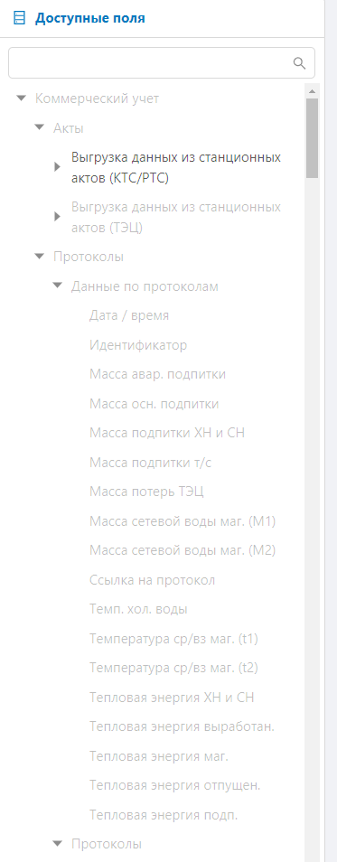
Рисунок 56 — Блок "Доступные поля"

Блок «Отобранные поля»
В блоке «Отобранные поля» отображаются все поля, выбранные для построения отчёта из блока «Доступные поля». Также можно настроить параметры отображения отчёта, отметив чекбокс в строке соответствующего поля (см. раздел Предпросмотр):
- фильтрация: выбор чекбокса «Фильтрация» позволяет после построения отчёта произвести фильтрацию по этому полю;
- сортировка: выбор чекбокса «Сортировка» позволяет после построения отчёта произвести сортировку по этому полю.
Для удаления выбранного поля необходимо нажать на иконку «Крестик» в строке соответствующего поля.
Чтобы отредактировать название поля, необходимо:
- Навести курсор мыши на строку соответствующего поля,
- Нажать на иконку «Карандаш», как показано на рисунке 57,
- Изменить название в поле ввода и нажать на иконку «Галочка» в этой же строке, как показано на рисунке 58.
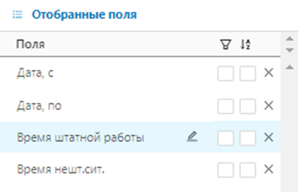
Рисунок 57 — Редактирование названия поля
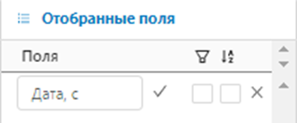
Рисунок 58 — Подтверждение редактирования названия поля
В блоке «Отобранные поля» существует возможность добавления в отчёт значений, полученных в результате вычисления. Эта функция реализована в «Добавить вычисляемое поле» в блоке «Отобранные поля».
Для добавления вычисляемого поля необходимо:
- В окне «Отобранные поля» выбрать «Добавить вычисляемое поле».
- В окне (см. рисунок 59) ввести название вычисляемого поля.
- Выбрать из доступных для вычисления полей показатель1.
- Выбрать одну из операций: +, -, *, /.
- Выбрать из доступных для вычисления полей необходимый показатель 2.
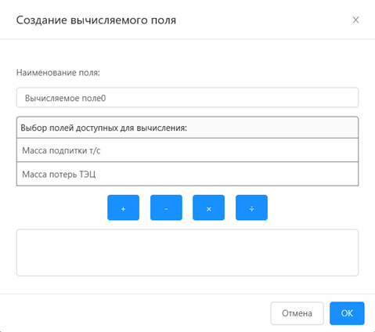
- Нажать кнопку "ОК".
Рисунок 59 — Создание вычисляемого поля
Порядок удаления или редактирования названия вычисляемого поля аналогичен порядку удаления или редактирования названия отобранному полю.

Блок «Настройки полей»
Блок «Настройки полей» (см. рисунок 60) состоит из четырех вкладок:
- Фильтрация;
- Сортировка;
- Группировка;
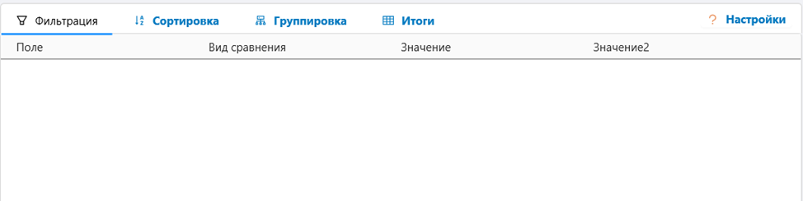
- Итоги.
Рисунок 60 — Блок «Настройки полей»
Чтобы добавить поле на любую из этих вкладок, нужно с помощью двойного щелчка мыши выбрать необходимое поле в блоке «Отобранные поля». В результате поле отобразится на выбранной вкладке (см. рисунок 61).
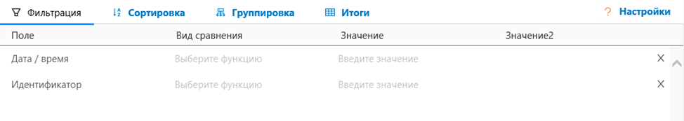
Рисунок 61 — Блок «Фильтрация»

Фильтрация
Вкладка «Фильтрация» состоит из полей (см. рисунок 62):
- поле: наименование выбранного поля;
- вид сравнения: условие фильтрации, доступно для выбора;
- значение (сравнения), доступно для ввода;
- значение2.
Доступны для выбора следующие функции для сравнения значений:
- Содержит;
- Не содержит;
- Равно;
- Меньше;
- Больше;
- Меньше или равно;
- Больше или равно;
- Между;
- Не между;
- Задано;
- Не задано.
Чтобы удалить выбранные поля, необходимо нажать на иконку «Крестик» в строке соответствующего поля.
Рисунок 62 — Блок «Фильтрация»

Сортировка
Вкладка «Сортировка» (см. рисунок 63) состоит из полей:
- поле: наименование выбранного поля;
- направление сортировки: возможно выбрать сортировку
- по возрастанию/убыванию.
Чтобы удалить выбранные поля, необходимо нажать на иконку «Крестик» в строке соответствующего поля.
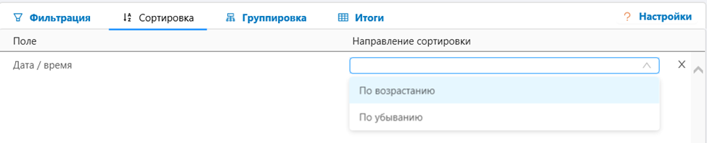
Рисунок 63 — Блок «Сортировка»

Группировка
Вкладка «Группировка» (см. рисунок 64) состоит из поля «Группируемые поля», которое содержит наименования полей для группировки.
Чтобы удалить выбранные поля, необходимо нажать на иконку «Крестик» в строке соответствующего поля.
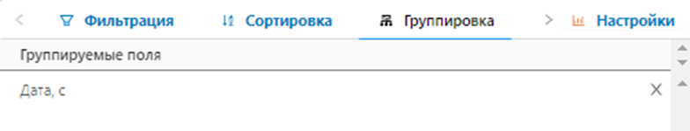
Рисунок 64 — Блок «Группировка»

Итоги
Вкладка «Итоги» (см. рисунок 65) состоит из полей:
- Поле: наименование выбранного поля;
- Функция агрегации (над выбранными полями).
Доступны для выбора следующие функции агрегации:
- Сумма;
- Среднее;
- Минимум;
- Максимум;
- Количество.
Чтобы удалить выбранные поля, необходимо нажать на иконку в строке соответствующего поля.
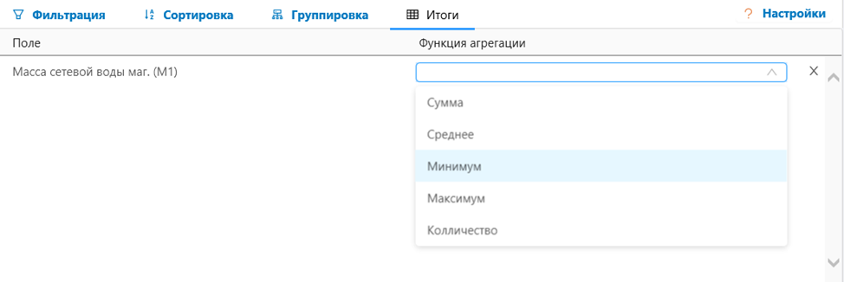
Рисунок 65 — Блок «Итоги»

Предпросмотр
Предпросмотр отчёта формируется автоматически при изменении настройки полей (см. рисунок 66).
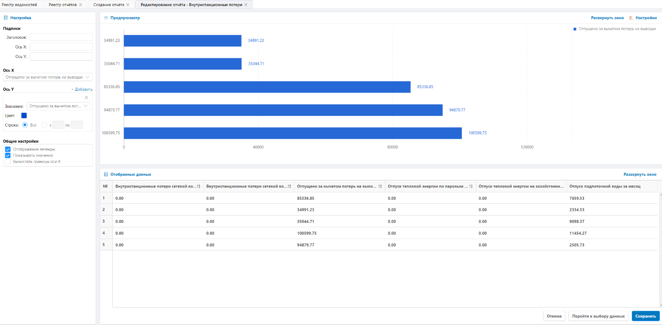
Рисунок 66 — Окно предпросмотра отчёта
В блоке Предпросмотр возможен переход к настройкам отчёта - кнопка "Настройки".
Кнопка "Настройки" позволяет изменить текущее представление отчёта - более подробно см. раздел Блок "Настройки отчёта".
При нажатии кнопки «Отмена» и при подтверждении отмены изменений настройки полей сбросятся и отобразится окно реестр отчётов.

Блок «Настройки отчёта»
Блок «Настройки отчёта» (см. рисунок 67) служит для выбора вида представления отчёта:
- таблица;
- линейный график;
- гистограмма;
- линейчатая диаграмма;
- точечная диаграмма;
- круговая диаграмма;
- каскадная диаграмма;
- комбинированная диаграмма,
а также для наименования отчёта и выбора опций:
- «Сделать отчёт публичным»: при выборе данной опции отчёт появляется в списке публичных отчётов в дереве отчётов;
- «Добавить в избранное»: при выборе данной опции отчёт появляется в списке избранных отчётов в дереве отчётов.
После выбора настроек необходимо нажать кнопку «Продолжить» для их применения, в результате произойдет возврат к окну редактирования/создания отчёта, где необходимо подтвердить изменения, нажав на кнопку «Сохранить», затем отчёт с заданным именем сохранится в списке личных отчётов.
Для отмены изменений на форме настройки отчёта необходимо нажать кнопку «Отмена» в нижней части формы, переход к реестру отчётов.
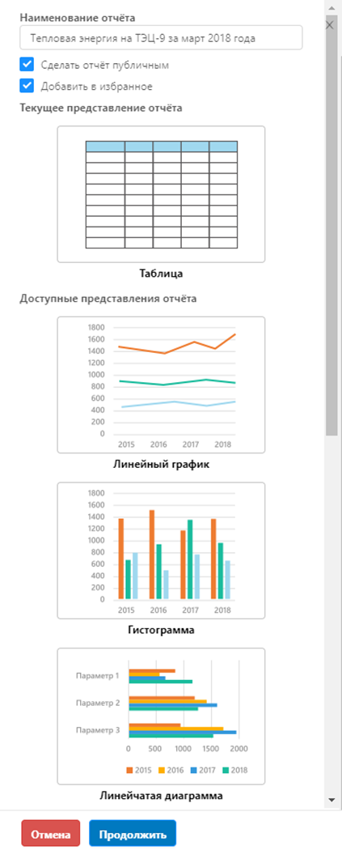
Рисунок 67 — Блок «Настройки отчёта»

Окно настройки линейчатой диаграммы
Окно настройки графика представлено на рисунке 68.
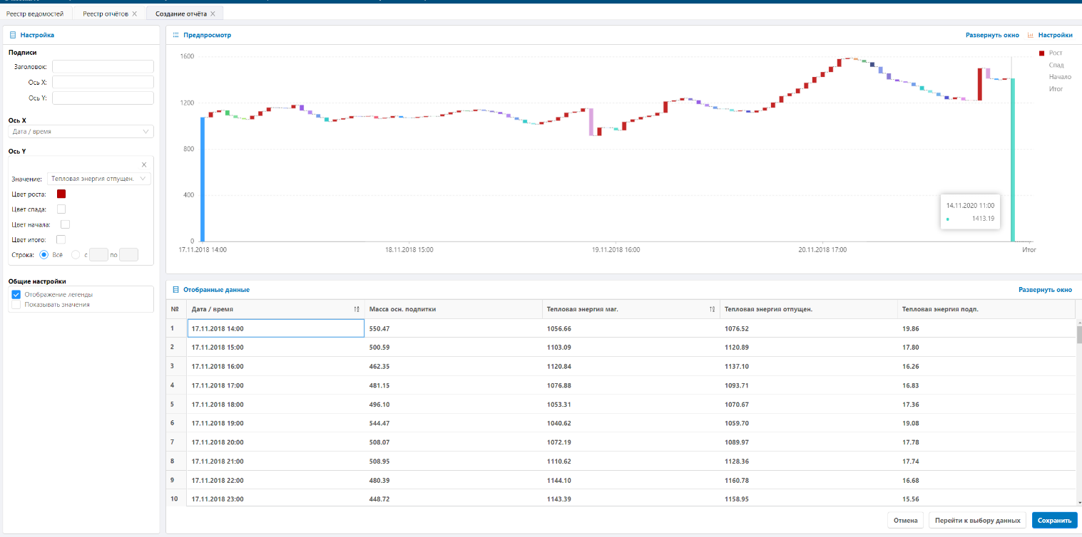
Рисунок 68 — Окно настройки линейчатой диаграммы
Окно настройки графика состоит из блоков:
- блок «Настройка»;
- блок «Предпросмотр»;
- блок «Отображение данных»;
и кнопок:
- «Развернуть окно»: расположена справа, служит для перехода в развернутый режим окна;
- «Настройка»: расположена в верхнем правом углу (назначение см. раздел Блок «настройки отчёта»);
- «Отмена»: расположена в нижнем правом углу, при нажатии на которую настройки полей сбросятся и отобразится окно реестра отчётов.
- «Перейти к выбору данных»: расположена в нижнем правом углу, служит для перехода к окну создания/редактирования отчёта, описанному в разделе Окно создания и редактирования отчёта;
- «Сохранить»: расположена в нижнем правом углу, служит для построения графика по заданным настройкам.

Блок «Настройка»
Блок «Настройка» (см. рисунок 69) служит для настройки графика и содержит поля:
- заголовок (графика);
- ось X (подпись на графике);
- ось Y (подпись на графике);
- ось X (выбор поля для графика);
- ось Y (выбор поля для графика);
- цвет (графика);
- строка (выборка из отчёта).
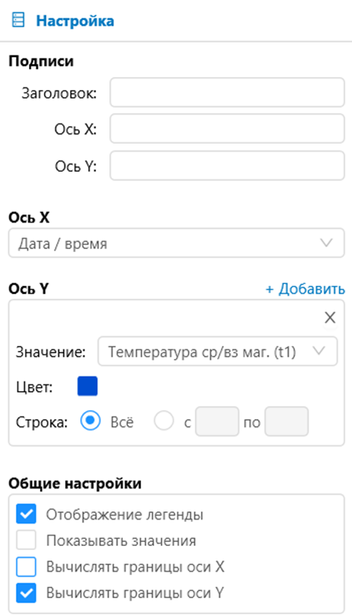
Рисунок 69 — Блок «Настройка»
Для добавления дополнительного графика необходимо нажать кнопку «Добавить», для удаления - нажать на иконку «Крестик» в добавленном блоке, как показано на рисунке на 70.
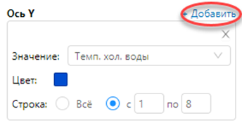
Рисунок 70 — Добавление и удаление дополнительного графика
Под настройками осей есть возможность указать общие настройки, отметив их в чекбоксах (рисунок 69):
- отображение легенды;
- показывать значения;
- вычислять границы оси X;
- вычислять границы оси Y.

Блок «Предпросмотр»
Блок «Предпросмотр» служит для предпросмотра графика с заданными настройками в разделе Блок "Настройка" и представлен на рисунке 71.
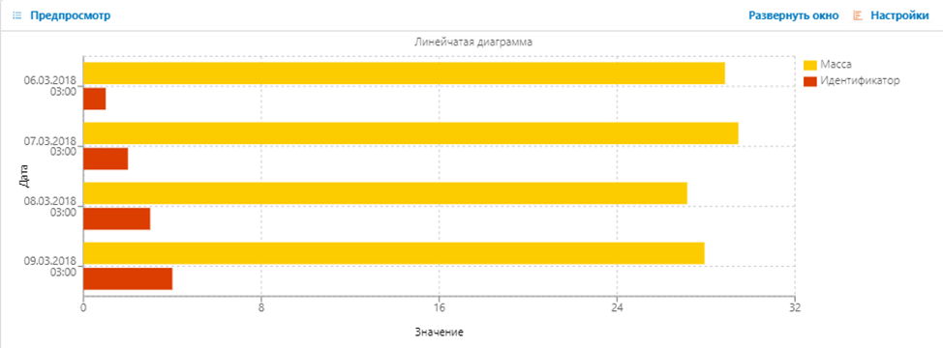
Рисунок 71 — Блок «Предпросмотр»

Блок «Отображение данных»
Блок «Отобранные данные» содержат данные для построения отчёта (см. рисунок 72).
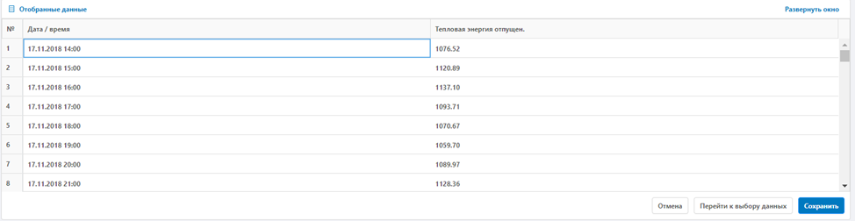
Рисунок 72 — Блок «Отобранные данные»
Окна настройки других видов представления имеют аналогичные настройки, отличаясь только видом представления соответственно названиям.

Раздел «Регламентная отчётность КУ»
Раздел «Регламентная отчётность КУ» служит для отображения реестра документов регламентной отчётности: ведомостей, протоколов и актов.
Раздел состоит из блока фильтрации и реестра регламентирующих документов.

Фильтры регламентной отчётности
Для поиска регламентирующих документов возможно применение следующих фильтров:
- объекты генерации – выбор объекта генерации из списка;
- магистраль/паропровод/подпитка – выбор магистрали, паропровода или трубопровода подпитки объекта генерации из списка, становится активным после выбора объекта генерации;
- Трубопровод – выбор трубопровода соответствующего объекта генерации из списка, становится активным после выбора объекта генерации;
- расчётный период – выбор расчётного периода для формирования списка соответствующих документов, возможно выбрать:
  - текущий расчётный период;
  - закрытый расчётный период;
  - временной диапазон.
    - При выборе временного диапазона открывается календарь с выбором дат;
    - При выборе закрытого расчётного периода открывается календарь с выбором прошедшего месяца;
    - При выборе текущего расчётного периода за расчётный период берется временной диапазон с 1 по текущее число текущего месяца.
- тип документа:
  - протокол;
  - акт;
  - ведомость;
- тип группировки: признак, по которому найденные документы в реестре будут объединены в группы:
  - объект генерации;
  - дата;
- шаг архива – для поиска ведомостей по методу формирования:
  - час;
  - сутки.
- Тип ведомости - выбор типа ведомости для некоторых объектов генерации:
  - ГБП – на границе балансовой принадлежности;
  - УУТЭ – на узле учета тепловой энергии.
После выбора всех фильтров либо выбора сохраненного фильтра необходимо нажать кнопку «Применить фильтр». В результате сформируется список всех соответствующих фильтру документов.

Реестр регламентной отчётности
Реестр регламентной отчётности представляет собой таблицу, которая содержит поля:
- код (документа);
- расчётный период;
- тип/форма;
- объект генерации;
- наименование документа;
- тип ведомости
- скачать (форма экспорта).
Для перехода к вложениям реестра отчётности по выбранному объекту генерации необходимо кликнуть на иконку в поле "код документа".
Для каждого документа в соответствующей строке отображаются кнопки в виде иконок для скачивания в форматах .xslх и .pdf. Имеется возможность пакетного скачивания объединенных в группы файлов.

Аварийные ситуации
Описание аварийных ситуаций и действий пользователя при работе в ПО КИС «ТЕПЛОЭНЕРГОУЧЕТ» приведено в Таблице 2.
Таблица 2 — Описание аварийных ситуаций и действий пользователя
Класс ошибки | Ошибка | Описание ошибки | Требуемые действия пользователя при возникновении ошибки
Доступность ПО КИС «ТЕПЛОЭНЕРГОУЧЕТ» | Сервер не найден. Невозможно отобразить страницу | Возможны проблемы с сетью или с доступом в ПО КИС «ТЕПЛОЭНЕРГОУЧЕТ». | Обратиться к сотруднику Управления СДТУ и ИТ.
 | Требуется ввести действительное имя пользователя | При регистрации в ПО КИС «ТЕПЛОЭНЕРГОУЧЕТ» не введено имя пользователя. | Ввести имя пользователя.
 | Требуется ввести пароль для регистрации | При регистрации в ПО КИС «ТЕПЛОЭНЕРГОУЧЕТ» не введен пароль. | Ввести пароль.
 | Сбой аутентификации. Повторите попытку | Неверно введено имя пользователя или пароль, либо такая учетная запись не зарегистрирована. | Повторить ввод имени пользователя и пароля, однако после третьей неудачной попытки регистрации учетная запись блокируется. Если учетная запись заблокирована, нужно обратиться к сотруднику ПО КИС «ТЕПЛОЭНЕРГОУЧЕТ».
Сбой в электропитании АРМ администратора | Нет электропитания АРМ администратора или произошел сбой в электропитании. | Рабочая станция выключилась или перезагрузилась. | Перезагрузить рабочую станцию.  Проверить доступность сервера ПО КИС «ТЕПЛОЭНЕРГОУЧЕТ».
Сбой локальной сети | Нет сетевого взаимодействия между АРМ администратора и сервером ПО КИС «ТЕПЛОЭНЕРГОУЧЕТ» | Отсутствует возможность начала (продолжения) работы в ПО КИС «ТЕПЛОЭНЕРГОУЧЕТ». Нет сетевого подключения к серверу ПО КИС «ТЕПЛОЭНЕРГОУЧЕТ» | Перезагрузить рабочую станцию.  Проверить доступность сервера ПО КИС «ТЕПЛОЭНЕРГОУЧЕТ».

В случае возникновения ошибок при работе ПО КИС «ТЕПЛОЭНЕРГОУЧЕТ», не описанных выше, необходимо обращаться к сотруднику ПО КИС «ТЕПЛОЭНЕРГОУЧЕТ».

Рекомендации по освоению
Для освоения работы с программным обеспечением ПО КИС «ТЕПЛОЭНЕРГОУЧЕТ» необходимо изучить разделы настоящего Руководства.

Термины и сокращения
Термин/Сокращение | Определение
XML | eXtensible Markup Language, расширяемый язык разметки. Рекомендован Консорциумом Всемирной паутины
ПО КИС «ТЕПЛОЭНЕРГОУЧЕТ» | Комплексная автоматизированная система коммерческого учета тепловой энергии и теплоносителя
ГОСТ | Государственный стандарт
КТС | Квартальная тепловая станция
КУ | Коммерческий учет
МиниК | Мини-котельная
МиниТЭС | Мини тепловая электростанция
НСИ | Нормативно-справочная информация
ПУ | Прибор учета
РД | Руководящий документ
РТС | Районная тепловая станция
РФ | Российская Федерация
СИ | Средство измерения
СУ | Средний уровень Комплексной автоматизированной системы коммерческого учета тепловой энергии и теплоносителя на объектах генерации
Тнс | Время нештатной ситуации
Тхв | Температура холодной воды
ТЭЦ | Теплоэлектроцентраль
УСПД | Устройство сбора и передачи данных
ХБН | Хозяйственные и бытовые нужды

